aptechlogowwbkaptechlogo

**Mã dự án: BKAP**

**HỆ THỐNG GIỚI THIỆU VÀ BÁN**

**NƯỚC HOA**

|  |  |
| --- | --- |
| **Nhóm 6** | |
| **Giảng viên hướng dẫn:** | **Thầy Hoàng Văn Chung** |
| Sinh viên thực hiện: | Hoàng Lương  Nguyễn Văn Tiến  Nguyễn Tiến Tùng |
| Lớp: | C1709M |

**@BKAP-PJ 12/2016**

# LỊCH SỬ THAY ĐỔI TÀI LIỆU ĐỀ TÀI

* M – Mới, S – Sửa, X - Xóa

|  |  |  |  |  |  |
| --- | --- | --- | --- | --- | --- |
| Ngày | Mục thay đổi | M, S, X | Nội dung | Người sửa đổi | Lần sửa |
| 15/09/2016 | Tạo mới |  | Tạo tài liệu |  |  |
|  |  |  |  |  |  |
|  |  |  |  |  |  |
|  |  |  |  |  |  |
|  |  |  |  |  |  |
|  |  |  |  |  |  |
|  |  |  |  |  |  |
|  |  |  |  |  |  |
|  |  |  |  |  |  |
|  |  |  |  |  |  |
|  |  |  |  |  |  |
|  |  |  |  |  |  |
|  |  |  |  |  |  |
|  |  |  |  |  |  |
|  |  |  |  |  |  |

**TRANG KÝ**

**NGƯỜI LẬP:** Họ và tên: Ngô Nguyễn Thức-576832

Ngày: 15/09/2016

Công việc:

**NGƯỜI KIỂM TRA:** Họ và tên: Ngô Nguyễn Thức

Ngày: 15/09/2016

Công việc:

**NGƯỜI PHÊ DUYỆT:** Họ và tên: Ngô Nguyễn Thức

Ngày: 15/09/2016

Công việc:

# MỤC LỤC

LỊCH SỬ THAY ĐỔI TÀI LIỆU ĐỀ TÀI 2

MỤC LỤC 4

DANH MỤC HÌNH ẢNH 8

PHẦN I: GIỚI THIỆU 10

1.1. Mục đích của bản đặc tả 10

1.2. Phạm vi tài liệu 10

1.3. Các từ viết tắt 10

1.4. Mô tả về tài liệu 11

1.5. Tài liệu tham khảo 11

PHẦN II: TỔNG QUAN HỆ THỐNG 12

2.1. Phát biểu bài toán: 12

2.2. Mục tiêu hệ thống 12

2.2.1. Đối với khách hàng 12

2.2.2. Đối với người quản trị hệ thống 13

2.3. Phạm vi hệ thống 14

2.3.1. Người sử dụng hệ thống 14

2.3.2. Mô hình phân rã chức năng của hệ thống 14

2.4. Yêu cầu phần cứng 15

2.4.1. Yêu cầu tối thiểu 15

2.4.2. Yêu cầu nên có 15

2.5. Phương pháp phát triển dự án 15

2.5.1. Lựa chọn vòng đời phát triển sản phẩm 15

2.5.2. Điều chỉnh quy trình cho dự án 16

2.5.3. Chiến lược tích hợp sản phẩm 16

2.5.4. Quản lý chất lượng 16

2.6. Các ước tính cho dự án 16

2.6.1. Ước tính về kích cỡ 16

2.6.2. Ước tính về thời gian 16

PHẦN III: DANH SÁCH ĐẶC TẢ YÊU CẦU CHỨC NĂNG 17

3.1. Đối tượng của Website 17

3.2. Chức năng của hệ thống 17

3.2.1. Đối khách vãng lai 17

3.2.2. Đối với khách hàng đã có tài khoản với hệ thống 19

3.2.3. Đối với Admin 24

3.2.4. Đối với Manager 31

PHẦN IV: CÁC YÊU CẦU PHI CHỨC NĂNG 34

4.1. SR001 - Yêu cầu về bảo mật 34

4.2. SR002 - Yêu cầu về tính dễ sử dụng 35

4.3. SR003 - Yêu cầu về sao lưu 35

4.4. SR004 - Yêu cầu về tính hỗ trợ 35

4.5. SR005 - Yêu cầu về các ràng buộc thiết kế 35

4.6. SR006 - Yêu cầu về giao tiếp người dùng 35

4.7. SR007 - Yêu cầu về tính ổn định 36

4.8. SR008 - Yêu cầu về pháp lý và bản quyển 36

4.9. SR009 - Yêu cầu khác 36

PHẦN V: KIẾN TRÚC HỆ THỐNG 36

5.1. Mô hình kiến trúc 36

5.2. Các kiến trúc giao tiếp 36

5.3. Cơ sở thiết kế 36

PHẦN VI: THIẾT KẾ LỚP 36

6.1. Packet 1 36

6.2. Packet 2 36

6.3. Packet 3 36

PHẦN VII: CÁC BIỀU ĐỒ 37

7.1. Biểu đồ phân cấp chức năng 37

7.2. Biểu đồ mức ngữ cảnh 37

7.3. Biểu đồ mức đỉnh 38

7.4. Biểu đồ mức chi tiết 39

7.4.1. Biểu đồ mức chi tiết quản lý hệ thống 39

7.4.2. Biểu đồ mức chi tiết quản lý loại hàng 40

7.4.3. Biểu đồ mức chi tiết quản lý nhà cung cấp 41

7.4.4. Biểu đồ mức chi tiết quản lý sản phẩm 42

7.4.5. Biểu đồ mức chi tiết quản lý phương thức thanh toán 43

7.4.6. Biểu đồ mức chi tiết quản lý phương thức vận chuyển 44

7.4.7. Biểu đồ mức chi tiết quản lý khách hàng 45

7.4.8. Biểu đồ mức chi tiết quản lý danh sách yêu thích 46

7.4.9. Biểu đồ mức chi tiết quản lý đơn hàng 47

7.4.10. Biểu đồ mức chi tiết quản lí chi tiết đơn hàng 48

7.4.11. Biểu đồ mức chi tiết báo cáo thống kê 49

PHẦN VIII: THIẾT KẾ DỮ LIỆU 50

8.1. Mô tả chi tiết các thuộc tính của thực thể 50

8.1.1. Thực thể tỉnh thành 50

8.1.2. Thực thể danh mục 50

8.1.3. Thực thể nhà cung cấp 51

8.1.4. Thực thể phương thức thanh toán 51

8.1.5. Thực thể phương thức vận chuyển 52

8.1.6. Thực thể sản phẩm 52

8.1.7. Thực thể khách hàng 53

8.1.8. Thực thể danh sách yêu thích 53

8.1.9. Thực thể nhận xét sản phẩm 54

8.1.10. Thực thể đơn hàng 54

8.1.11. Thực thể đơn hàng chi tiết 55

8.2. Các bảng dữ liệu 55

8.2.1. Bảng province : 55

8.2.2. Bảng category 56

8.2.3. Bảng supplier 56

8.2.4. Bảng payment 57

8.2.5 Bảng deliver 57

8.2.6. Bảng product 58

8.2.7. Bảng customer 58

8.2.8. Bảng wishlish 59

8.2.10. Bảng reviewproduct 60

8.2.11. Bảng order 60

8.2.12. Bảng orderItem 61

8.3. Các bảng dữ liệu khác 61

8.4. Mô hình thực thể liên kết 62

PHẦN IX: THIẾT KẾ GIAO DIỆN 63

9.1. Danh sách các giao diện 63

9.2. Chi tiết các giao diện 63

9.2.1. Trang đăng nhập 64

9.2.2. Trang Index 64

9.2.3. Trang danh mục 65

9.2.4. Trang giỏ hàng 65

9.2.5. Trang thanh toán 66

9.2.6. Trang xác nhận thanh toán thành công 66

9.2.7. Mẫu Email gửi về khách hàng 67

9.2.8. Trang Admin quản lý sản phẩm 67

9.2.9. Giao diện thêm sản phẩm 68

9.2.10. Giao diện cập nhật sản phảm 68

PHẦN X: KIỂM THỬ 69

10.1. Kiểm tra dữ liệu nhập 69

10.2. Kiểm tra các liên kết 69

PHẦN XI : TÀI LIỆU THAM KHẢO 70

# DANH MỤC HÌNH ẢNH

Hình 1: Các từ viết tắt. 10

Hình 2: Mô tả về tài liệu 11

Hình 3: Tài liệu tham khảo 11

Hình 4: Người sử dụng hệ thống 14

Hình 5: Mô hình phân rã chức năng của hệ thống 14

Hình 6: Yêu cầu tối thiểu của hệ thống 15

Hình 7: Yêu cầu nên có của hệ thống 15

Hình 8: Biểu đồ phân cấp chức năng hệ thống 37

Hình 9: Biểu đồ mức ngữ cảnh hệ thống 38

Hình 10: Biểu đồ mức đỉnh hệ thống 39

Hình 11: Biểu đồ mức chi tiết quản lý hệ thống 39

Hình 12: Biểu đồ mức chi tiết quản lý loại hàng 40

Hình 13: Biểu đồ mức chi tiết quản lý nhà cung cấp 41

Hình 14: Biểu đồ mức chi tiết quản lý sản phẩm 42

Hình 15: Biểu đồ mức chi tiết phương thức thanh toán 43

Hình 16: Biểu đồ mức chi tiết quản lý phương thức vận chuyển 44

Hình 17: Biểu đồ mức chi tiết quản lý Khách hàng 45

Hình 18: Biểu đô mức chi tiết quản lý danh sách yêu thích 46

Hình 19: Biểu đồ mức chi tiết quản lý đơn hàng 47

Hình 20: Biểu đồ mức chi tiết quản lý chi tiết đơn hàng 48

Hình 21: Biểu đồ mức chi tiết báo cáo thống kê 49

Hình 22: Thực thể tỉnh thành 50

Hình 23: Thực thể danh mục 50

Hình 25: Thực thể phương thức thanh toán 51

Hình 26: Thực thể phương thức vận chuyển 52

Hình 27: Thực thể sản phẩm 52

Hình 28: Thực thể khách hàng 53

Hình 29: Thực thể danh sách yêu thích 53

Hình 30: Thực thể nhận xét sản phẩm 54

Hình 31: Thực thể đơn hàng 54

Hình 32: Thực thể đơn hàng chi tiết 55

Hình 33: Bảng province lưu trữ danh mục tỉnh thành 55

Hình 34: Bảng category lưu trữ danh mục sản phẩm 56

Hình 35: Bảng supplier lưu trữ thông tin nhà cung cấp 57

Hình 36: Bảng payment lưu trữ phương thức thanh toán 57

Hình 37: Bảng deliver lưu trữ phương thức vận chuyển 57

Hình 38: Bảng product lữu trữ thông tin về các sản phẩm 58

Hình 39: Bảng customer lữu trữ thông tin về các khách hàng 59

Hình 40: Bảng wishlist lưu trữ danh sách yêu thích 59

Hình 41: Bảng reviewproduct lưu trữ nhận xét khách hàng 60

Hình 42: Bảng order lữu trữ thông tin đơn hàng 61

Hình 43: Bảng orderite lữu trữ thông tin chi tiết đơn hàng 61

Hình 44: Mô hình thực thể liên kết 62

Hình 45: Danh sách giao diện 63

Hình 46: Trang đăng nhập 64

Hình 47: Trang index 64

Hình 48: Trang danh mục 65

Hình 49: Trang giỏ hàng 65

Hình 50: Trang thanh toán 66

Hình 51: Xác nhận thanh toán thành công 66

Hình 52: Mẫu email gửi về khách hàng 67

Hình 53: Trang quản lý của Admin 67

Hình 54: Giao diện thêm sản phẩm 68

Hình 55: Giao diện cập nhật sản phẩm 68

Hình 56: Kiểm tra dữ liệu nhập 69

Hình 57: Kiểm tra các liên kết 69

# PHẦN I: GIỚI THIỆU

## 1.1. Mục đích của bản đặc tả

- Tài liệu cung cấp các yêu cầu của người dùng đối với phần mềm A-HA Shopper mà nhóm chịu trách nhiệm thực hiện.

- Tài liệu là đầu vào cho các bước xử lý như thiết kế giao diện, thiết kế luồng chương trình, xây dựng cơ sở dữ liệu phía sau. Đồng thời tài liệu cũng là cơ sở để đàm phán với khách hàng về phạm vi của dự án.

## 1.2. Phạm vi tài liệu

- Tên sản phẩm: A-HA Shopper, đây là sản phẩm được làm ra với mục đích quảng bá thông tin, quảng bá thương hiệu cho doanh nghiệp đến khách hàng thông qua môi trường Internet. Sản phẩm cũng giúp cho doanh nghiệp quản lí được số lượng hàng hóa trong kho, thông tin về các đơn hàng, đưa ra các thông tin về báo cáo thống kê từ đó giúp cho việc quản lí được hiệu quả.

- Phần mềm được sử dụng ở cửa hàng thực phẩm A-HA Shopper Hà Nội.

## 1.3. Các từ viết tắt

|  |  |  |
| --- | --- | --- |
| Từ viết tắt | Định nghĩa | Ghi chú |
| KH | Khách hàng |  |
| QTCSDL | Quản trị cơ sở dữ liệu |  |
| CSDL | Cơ sở dữ liệu |  |
|  |  |  |
|  |  |  |
|  |  |  |
|  |  |  |
|  |  |  |

#### Hình 1: Các từ viết tắt.

## 1.4. Mô tả về tài liệu

|  |  |  |
| --- | --- | --- |
| STT | Các mục | Ghi chú |
| 1 | Giới thiệu chung | Giới thiệu tổng quan về tài liệu |
| 2 | Tổng quan hệ thống | Mô tả tổng quan hệ thống cần xây dựng |
| 3 | Yêu cầu chức năng | Mô tả các yêu cầu chức năng của hệ thống |
| 4 | Yêu cầu phi chức năng | Mô tả các yêu cầu phi chức năng của hệ thống |
| 5 | Kiến trúc hệ thống |  |
| 6 | Thiết kế lớp |  |
| 7 | Các biểu đồ |  |
| 8 | Thiết kế dữ liệu |  |
| 9 | Thiết kế giao diện |  |
| 10 | Kiểm thử |  |
| 11 | Tài liệu tham khảo |  |

#### Hình 2: Mô tả về tài liệu

## 1.5. Tài liệu tham khảo

|  |  |
| --- | --- |
| STT | Tên tài liệu |
| 1 | Bản khảo sát thông tin v.1.0.9 |
| 2 |  |
| 3 |  |
| 4 |  |

#### Hình 3: Tài liệu tham khảo

# PHẦN II: TỔNG QUAN HỆ THỐNG

## 2.1. Phát biểu bài toán:

Hiện tại hệ thống của A-HA Shopper chủ yếu bán lẻ qua hệ thống cửa hàng truyền thống với số lượng khách hàng hạn chế. Thông tin sản phẩm mặt hàng mới, xu hướng hiện tại cập nhật đến với người mua khá chậm và hạn chế. Việc mở rộng thêm thị trường của A-HA Shopper là rất khó khăn và rất tốn kém (vì việc mở rộng thị trường đồng nghĩa với việc phải mở thêm các chuỗi cửa hàng, điều này rất tốn kém về tài chính và nhân sự, cũng như hệ thống quản lý sẽ phức tạp dẫn đến việc gặp nhiều khó khăn hơn trong kinh doanh).

Mỗi khi mua hàng lựa chọn sản phẩm, khách hàng thường phải tìm kiếm khắp các gian hàng để tìm kiếm các sản phẩm là mất rất nhiều thời gian và công sức. Vấn đề về thông tin chi tiết các sản phẩm mặt hàng cũng sẽ rất hạn chế và bất cập. Khi khách hàng xem và lựa chọn sản phẩm trực tiếp cũng sẽ dễ xảy ra tình trạng hư hỏng hoặc thất thoát, điều này sẽ ảnh hưởng rất nhiều đến quá trình kinh doanh cũng như khả năng quản lý các vấn đề phát sinh không mong muốn. Ngoài ra còn rất nhiều vấn đề khác như thuê mặt bằng, quảng bá thương hiệu, thông tin đến khách hàng sẽ gặp khó khăn. Với thời đại sử dụng công nghệ nhiều như bây giờ, có khá nhiều cửa hàng, doanh nghiệp đã sử dụng website để cung cấp thông tin, quảng bá thương hiệu của mình qua internet để khắc phục bất cập về việc mua hàng trực tiếp tại cửa hàng.

## 2.2. Mục tiêu hệ thống

### 2.2.1. Đối với khách hàng

* Xây dựng website nhằm đáp ứng nhu cầu của mọi khách hàng kể cả những khách hàng khó tính nhất.
* Với việc áp dụng các tính năng của CNTT trên website chúng tôi sẽ đưa ra danh sách những sản phẩm được bán chạy nhất, những sản phẩm mới nhất nhằm quảng bá và định hướng cho khách hàng những sản phẩm chất lượng, phù hợp với nhu cầu của mình.
* Cung cấp cho khách hàng chức năng đưa ra những ý kiến về các sản phẩm thông qua yahoo, email và đường dây nóng. Đây có thể coi là những công cụ tư vấn khách quan nhất giúp người mua có thể chọn cho mình sản phẩm ưng ý nhất.
* Cùng với chức năng đặt mua và hình thức thanh toán nhanh nhất, website sẽ tiết kiệm rất nhiều thời gian cho việc chọn và mua. Việc mua và bán sẽ thuận tiện hơn chỉ với một click chuột.
* Website cung cấp nguồn thông tin về sản phẩm rõ nguồn gốc, xuất sứ. Đảm bảo chất lượng tất cả các mặt hàng.
* Chức năng tìm kiếm sản phẩm cũng giúp khách hàng có lựa chọn thuận tiện, nhanh chóng để mua được sản phẩm mình cần nhanh nhất.

### 2.2.2. Đối với người quản trị hệ thống

* Có thể dễ dàng cập nhật những sản phẩm hot, bán chạy nhất theo xu hướng khách hàng.
* Dễ dàng quản lý sản phẩm, danh mục sản phẩm
* Dễ dàng tìm kiếm được thông tin khách hàng, thông tin sản phẩm.
* Cập nhật được trạng thái đơn hàng.
* Tạo báo cáo thống kê, đưa ra danh sách các mặt hàng bán chạy.
* Phải có cơ chế đăng nhập để xác định người có quyền hạn mới có thể đăng nhập vào hệ thống quản trị của website.
* Quản lý, cập nhật trạng thái được danh sách tài khoản khách hàng.
* Có thể gán quyền hạn cho các Manager..
* Có thể sao lưu, backup dữ liệu của website, đảm bảo an toàn dữ liệu.

## 2.3. Phạm vi hệ thống

### 2.3.1. Người sử dụng hệ thống

|  |  |  |
| --- | --- | --- |
| STT | Đối tượng | Vai trò, quyền hạn |
| 1 | Khách vãn lai | Thực hiện xem hàng, mua hàng |
| 2 | Thành viên | Thực hiện xem hàng, mua hàng, xem danh sách yêu thích, lịch sử giao dịch |
| 3 | Admin | Có mọi quyền hạn. |
| 4 | Manager | Cập nhật tình trạng đơn hàng. |

#### Hình 4: Người sử dụng hệ thống

### 2.3.2. Mô hình phân rã chức năng của hệ thống

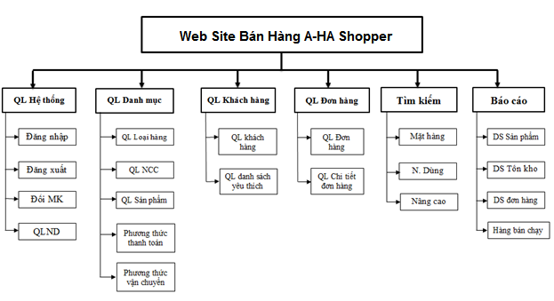

#### Hình 5: Mô hình phân rã chức năng của hệ thống

## 2.4. Yêu cầu phần cứng

### 2.4.1. Yêu cầu tối thiểu

|  |  |  |
| --- | --- | --- |
|  | **Server** | **Máy khách** |
| Phần cứng | * Ram 2Gb  * HDD >=500MB free  * CPU PenIV 3.0 GHZ  * Connect Internet. | * Ram 1Gb  * CPU PenIV 2.2 GHZ  * Connnet Internet. |
| Phần mềm | * MySql  * Apache | * Windown XP…  * IE 8.0, Firefox 4.0, Chrome 15.. |

#### Hình 6: Yêu cầu tối thiểu của hệ thống

### 2.4.2. Yêu cầu nên có

|  |  |  |
| --- | --- | --- |
|  | **Server** | **Máy khách** |
| Phần cứng | * Ram >= 2Gb  * HDD >= 1GB free  * CPU Intel Core 2 Duo  * Connect Internet. | * Ram 1Gb  * CPU PenIV 5.2 GHz  *Connect Internet. |
| Phần mềm | * MySql  * Apache | * Từ Windown XP / Vista / 7 / 8 / 8.1… trở lên.  * IE 11.0 hoặc Firefox 16.0 trở lên, Chrome 19.0 trở lên. |

#### Hình 7: Yêu cầu nên có của hệ thống

## 2.5. Phương pháp phát triển dự án

### 2.5.1. Lựa chọn vòng đời phát triển sản phẩm

Xây dựng phần mềm theo hướng tiến hóa. Mô hình này đáp ứng được ngay lập tức nhu cầu của khách hàng, hơn nữa nhóm nhận định xây dựng hệ thống này ở mức độ vừa ( dưới 500.000 dòng mã nguồn) nên đây là cách cách tiếp cận tốt nhất để phát triển [1].

### 2.5.2. Điều chỉnh quy trình cho dự án

Nội dung đang cập nhật ...

### 2.5.3. Chiến lược tích hợp sản phẩm

Nội dung đang cập nhật ...

### 2.5.4. Quản lý chất lượng

Nội dung đang cập nhật ...

## 2.6. Các ước tính cho dự án

### 2.6.1. Ước tính về kích cỡ

Hệ thống được xây dựng có thể lưu trữ không giới hạn thông tin đơn hàng, đơn hàng chi tiết, thông tin tài khoản khách hàng, danh mục sản phẩm, thông tin các sản phẩm …

### 2.6.2. Ước tính về thời gian

|  |  |  |  |  |  |
| --- | --- | --- | --- | --- | --- |
| **Module** | **Lấy yêu cầu** | **Thiết kế** | **Phát triển** | **Test** | **Triển khai và hỗ trợ** |
| Đăng nhập | 1 ngày | 1 tuần | 1 tuần | 3 ngày | 1 năm |
| Đăng xuất | 1 ngày | 1 ngày | 1 ngày | 1 ngày | 1 năm |
| Giỏ hàng | 3 ngày | 1 tuần | 1 tuần | 3 ngày | 1 năm |
| Thanh toán | 3 ngày | 1 tuần | 1 tuần | 3 ngày | 1 năm |
| Sản phẩm | 1 tuần | 2 tuần | 3 tuần | 1 tuần | 1 năm |
| Quản trị | 1 tuần | 1 tuần | 2 tuần | 1 tuần | 1 năm |

# PHẦN III: DANH SÁCH ĐẶC TẢ YÊU CẦU CHỨC NĂNG

## 3.1. Đối tượng của Website

Webiste được xây dựng với 4 đối tượng chính:

* Khách vãng lai.
* Khách là thành viên của hệ thống.
* Admin (quản lý toàn bộ hệ thống).
* Manager (quản lý thông tin tình trạng đơn hàng).

## 3.2. Chức năng của hệ thống

### 3.2.1. Đối khách vãng lai

* **Xem thông tin sản phẩm**

|  |  |
| --- | --- |
| **Miêu tả** | Chức năng xem thông tin cho phép khách vãng lai có thể xem thông tin tên sản phẩm, tên nhà sản xuất, ngày bắt đầu khuyến mãi, kết thúc khuyến mãi (nếu có), hình ảnh của sản phẩm … |
| **Đầu vào** | Người dùng click vào sản phẩm muốn xem thông tin. |
| **Xử lý** | Tìm kiếm sản phẩm trong CSDL. |
| **Xuất** | Hiển thị ra thông tin của sản phẩm cho người dùng. |

* **Thêm sản phẩm vào giỏ hàng**

|  |  |
| --- | --- |
| **Miêu tả** | Chức năng thêm sản phẩm vào giỏ hàng cho phép khách vãng lai thêm 1 sản phẩm vào giỏ hàng. |
| **Đầu vào** | Người dùng click vào nút thêm vào giỏ hàng tương ứng với sản phẩm mong muốn. |
| **Xử lý** | Thêm sản phẩm vào SESSION lưu thông tin giỏ hàng. |
| **Xuất** | Thông báo cho người dùng biết sản phẩm đã được đưa vào giỏ hàng thành công. |

* **Tìm kiếm sản phẩm**

|  |  |
| --- | --- |
| **Miêu tả** | Chức năng thêm sản phẩm vào giỏ hàng cho phép khách vãng lai tìm kiếm 1 loại thực phẩm nào đó. |
| **Đầu vào** | Người dùng nhập thông tin muốn tìm kiếm vào ô tìm kiếm trên giao diện. |
| **Xử lý** | Hệ thống sẽ tìm kiếm các thông tin trong CSDL. |
| **Xuất** | Hiển thị thông tin kết quả tìm kiếm được cho người dùng. |

* **Tạo mới tài khoản**

|  |  |
| --- | --- |
| **Miêu tả** | Chức năng tạo tài khoản cho phép người dùng vãng lai có thể tạo mới tài khoản với hệ thống A-Ha shopper. |
| **Đầu vào** | Người dùng cung cấp các thông tin cần thiết để tạo tài khoản. |
| **Xử lý** | - Hệ thống sẽ kiểm tra xem các thông tin nhập vào đã đúng định dạng hay chưa?  - Các trường bắt buộc phải nhập nếu khách hàng chưa nhập sẽ yêu cầu người dùng nhập vào.  - Hệ thống sẽ kiểm tra xem tên tài khoản này đã có trong CSDL hay chưa? Nếu đã có yêu cầu người dùng thay đổi tên đăng nhập.  - Sau khi kiểm tra tất cả các thông tin đã đúng thì sẽ thực hiện thêm mới bản ghi vào CSDL lưu trữ thông tin của người dùng. |
| **Xuất** | Thông báo cho người dùng tạo thành công tài khoản và có thể dùng tài khoản này để đăng nhập vào hệ thống A-Ha Shopper. |

### 3.2.2. Đối với khách hàng đã có tài khoản với hệ thống

* **Xem thông tin sản phẩm**

|  |  |
| --- | --- |
| **Miêu tả** | Chức năng xem thông tin cho phép khách có thể xem thông tin tên sản phẩm, tên nhà sản xuất, ngày bắt đầu khuyến mãi, kết thúc khuyến mãi (nếu có), hình ảnh của sản phẩm … |
| **Đầu vào** | Người dùng click vào sản phẩm muốn xem thông tin. |
| **Xử lý** | Tìm kiếm sản phẩm trong CSDL. |
| **Xuất** | Hiển thị ra thông tin của sản phẩm cho người dùng. |

* **Thêm sản phẩm vào giỏ hàng**

|  |  |
| --- | --- |
| **Miêu tả** | Chức năng thêm sản phẩm vào giỏ hàng cho phép khách thêm 1 sản phẩm vào giỏ hàng. |
| **Đầu vào** | Người dùng click vào nút thêm vào giỏ hàng tương ứng với sản phẩm mong muốn. |
| **Xử lý** | Thêm sản phẩm vào SESSION lưu thông tin giỏ hàng. |
| **Xuất** | Thông báo cho người dùng biết sản phẩm đã được đưa vào giỏ hàng thành công. |

* **Tìm kiếm sản phẩm**

|  |  |
| --- | --- |
| **Miêu tả** | Chức năng thêm sản phẩm vào giỏ hàng cho phép khách tìm kiếm 1 loại thực phẩm nào đó. |
| **Đầu vào** | Người dùng nhập thông tin muốn tìm kiếm vào ô tìm kiếm trên giao diện. |
| **Xử lý** | Hệ thống sẽ tìm kiếm các thông tin trong CSDL. |
| **Xuất** | Hiển thị thông tin kết quả tìm kiếm được cho người dùng. |

* **Xem thông tin các đơn hàng đã đặt**

|  |  |
| --- | --- |
| **Miêu tả** | Chức năng xem thông tin các đơn hàng đã đặt đối với những khách hàng đã có tài khoản và đã đăng nhập vào hệ thống khi thực hiện giao dịch. |
| **Đầu vào** | Người dùng đăng nhập vào hệ thống và click vào nút xem thông tin các đơn hàng đã đặt. |
| **Xử lý** | Hệ thống sẽ đựa vào mã tài khoản người dùng đã đăng nhập vào hệ thống để tìm kiếm lịch sử giao dịch của người dùng. |
| **Xuất** | Hiển thị thông tin lịch sử giao dịch của người dùng |

* **Xem danh sách yêu thích**

|  |  |
| --- | --- |
| **Miêu tả** | Chức năng xem danh sách các sản phẩm yêu thích đối với những khách hàng đã có tài khoản và đã đăng nhập vào hệ thống. |
| **Đầu vào** | Người dùng đăng nhập vào hệ thống và click vào nút xem danh sách yêu thích. |
| **Xử lý** | Hệ thống sẽ đựa vào mã tài khoản người dùng đã đăng nhập vào hệ thống để tìm kiếm danh sách sản phẩm người dùng đã yêu thích. |
| **Xuất** | Hiển thị thông tin danh sách yêu thích của người dùng. |

* **Xóa danh sách yêu thích**

|  |  |
| --- | --- |
| **Miêu tả** | Chức năng xóa danh sách các sản phẩm yêu thích đối với những khách hàng đã có tài khoản và đã đăng nhập vào hệ thống. |
| **Đầu vào** | Người dùng đăng nhập vào hệ thống và click vào nút xóa sản phẩm tương ứng trong danh sách yêu thích. |
| **Xử lý** | Hệ thống sẽ đựa vào mã tài khoản người dùng đã đăng nhập vào hệ thống và sản phẩm muốn xóa để thực hiện xóa sản phẩm yêu thích của người dùng. |
| **Xuất** | Thông báo kết quả của việc xử lí cho người dùng biết. |

* **Xem thông tin người dùng**

|  |  |
| --- | --- |
| **Miêu tả** | Chức năng xem thông tin người dùng đối với những khách hàng đã có tài khoản và đã đăng nhập vào hệ thống. Chức năng cho phép người dùng có thể xem thông tin của mình, ví dụ họ tên, địa chỉ, số điện thoại, hình ảnh … |
| **Đầu vào** | Người dùng đăng nhập vào hệ thống và click vào nút xem thông tin người dùng. |
| **Xử lý** | Hệ thống sẽ tìm kiếm thông tin tương ứng với tài khoản của người dùng đã đăng nhập vào hệ thống. |
| **Xuất** | Hiển thị lên thông tin của người dùng. |

* **Đổi thông tin người dùng**

|  |  |
| --- | --- |
| **Miêu tả** | Chức năng đổi thông tin người dùng đối với những khách hàng đã có tài khoản và đã đăng nhập vào hệ thống. Chức năng cho phép người dùng có thể sửa thông tin của mình, ví dụ họ tên, địa chỉ, số điện thoại, hình ảnh … |
| **Đầu vào** | Người dùng đăng nhập vào hệ thống và click vào nút sửa thông tin người dùng. |
| **Xử lý** | Hệ thống sẽ kiểm tra việc nhập đúng các thông tin đầu vào và các trường bắt buộc phải nhập sau đó thực hiện lưu dữ liệu vào CSDL. |
| **Xuất** | Thông báo kết quả cho người dùng. |

* **Đổi mật khẩu người dùng**

|  |  |
| --- | --- |
| **Miêu tả** | Chức năng mật khẩu người dùng đối với những khách hàng đã có tài khoản và đã đăng nhập vào hệ thống. Chức năng cho phép người dùng có thể đổi mật khẩu của mình. |
| **Đầu vào** | Người dùng đăng nhập vào hệ thống và click vào đổi mật khẩu. Hệ thống sẽ đưa ra form đổi mật khẩu cho phép người dùng điền các thông tin về mật khẩu. |
| **Xử lý** | Hệ thống sẽ kiểm tra việc nhập đúng các thông tin đầu vào và các trường bắt buộc phải nhập sau đó thực hiện lưu dữ liệu vào CSDL. |
| **Xuất** | Thông báo kết quả cho người dùng sau khi đã đổi mật khẩu cho người dùng. |

* **Lấy lại mật khẩu**

|  |  |
| --- | --- |
| **Miêu tả** | Chức năng lấy lại mật khẩu cho phép người sử dụng có thể lấy lại được mật khẩu thông qua email đã đăng kí. |
| **Đầu vào** | Người dùng nhập email mà mình đã sử dụng để đăng kí tài khoản. |
| **Xử lý** | Kiểm tra xem email có hợp lệ và đúng là email mà người dùng đã đăng kí hay không?  Nếu đúng thì thực hiện gửi thông tin mật khẩu cho người dùng qua địa chỉ mail. |
| **Xuất** | Thông báo kết quả cho người dùng và thực hiện gửi mail. |

* **Đăng xuất**

|  |  |
| --- | --- |
| **Miêu tả** | Chức năng đăng xuất người dùng đối với những khách hàng đã có tài khoản và đã đăng nhập vào hệ thống. Chức năng cho phép người dùng có thể đăng xuất tài khoản ra khỏi hệ thống. |
| **Đầu vào** | Người dùng click vào nút thoát tài khoản. |
| **Xử lý** | Hệ thống thực hiện việc thoát tài khoản. |
| **Xuất** | Thông báo kết quả cho người dùng và hiện lại nút đăng nhập. |

* **Đăng nhập**

|  |  |
| --- | --- |
| **Miêu tả** | Chức năng đăng nhập người dùng đối với những khách hàng đã có tài khoản. Chức năng cho phép người dùng có thể đăng nhập tài khoản vào hệ thống. |
| **Đầu vào** | Người dùng click vào nút đăng nhập và thực hiện điền thông tin vào form bao gồm username và password. |
| **Xử lý** | Hệ thống thực hiện việc kiểm tra dữ liệu đầu vào đã đúng định dạng chưa, các trường bắt nhập đã nhập chưa..  Tiếp đó hệ thống sẽ kiểm tra xem có thông tin người dùng nào tương ứng vơi username và password khách hàng nhập hay không, nếu có thì thực hiện đăng nhập cho người dùng, nếu sai thông báo kết quả cho người dùng. |
| **Xuất** | Thông báo kết quả cho người dùng và thực hiện đăng nhập vào hệ thống. |

### 3.2.3. Đối với Admin

* **Đăng nhập vào hệ thống quản trị Admin**

|  |  |
| --- | --- |
| **Miêu tả** | Chức năng đăng nhập vào hệ thống quản trị Admin dành cho những ai có tài khoản Admin .Chức năng cho phép người quản trị có thể đăng nhập vào giao diện quản trị của website. |
| **Đầu vào** | Người dùng click vào nút đăng nhập trong giao diện trang backend và thực hiện điền thông tin vào form bao gồm username và password. |
| **Xử lý** | Hệ thống thực hiện việc kiểm tra dữ liệu đầu vào đã đúng định dạng chưa, các trường bắt nhập đã nhập chưa..  Tiếp đó hệ thống sẽ kiểm tra xem có thông tin của admin nào tương ứng vơi username và password người dùng nhập hay không, nếu có thì thực hiện đăng nhập cho người dùng, nếu sai thông báo kết quả cho người dùng. |
| **Xuất** | Thông báo kết quả cho người dùng và thực hiện đăng nhập vào giao diện admin của hệ thống . |

* **Đăng xuất khỏi hệ thống trang quản trị website**

|  |  |
| --- | --- |
| **Miêu tả** | Chức năng đăng xuất khỏi hệ thống quản trị webstite đối với những ai đã có tài khoản admin và đã đăng nhập vào hệ thống. Chức năng cho phép người dùng có thể đăng xuất tài khoản ra khỏi hệ thống giao diện admin của website. |
| **Đầu vào** | Người dùng click vào nút thoát tài khoản. |
| **Xử lý** | Hệ thống thực hiện việc thoát tài khoản ra khỏi giao diện quản trị admin |
| **Xuất** | Thông báo kết quả cho người dùng và quay lại giao diện đăng nhập trang quản trị admin. |

* **Quản lý các danh mục**

|  |  |
| --- | --- |
| **Miêu tả** | Chức năng quản lý danh mục cho phép người quản trị Admin có thể thêm xóa sửa các danh mục trong hệ thống bán hàng E-shopper. |
| **Đầu vào** | Chọn vào nút được thiết kế sẵn để thực hiện các chức năng thêm xóa sửa tương ứng. |
| **Xử lý** | * **Thêm.**   - Ở bước này, admin sẽ nhập các thông tin cần thiết, hệ thống sẽ kiểm tra tính đúng đắn về kiểu dữ liệu nhập vào, các trường bắt buộc phải nhập và kiểm tra các trường dữ liệu đã bị trùng trong CSDL và thông báo cho admin biết khi có lỗi.  - Hệ thống thực hiện thêm dữ liệu vào CSDL.   * **Sửa.**   - Chức năng này cho phép admin sửa dữ liệu của các bản ghi đã được lưu trữ ở trong CSDL.  - Hệ thống sẽ kiểm tra như ở bước thêm và thực hiện lưu dữ liệu vào CSDL.   * **Xóa.**   - Admin sẽ click vào nút xóa tương ứng với bản dữ liệu muốn xóa, hệ thống sẽ hỏi có muốn xóa không?  - Nếu người dùng nhấn Yes thì thực hiện xóa dữ liệu trong CSDL, nếu No thì không làm gì cả. |
| **Xuất** | Thông báo kết quả thành công hoặc lỗi cho người dùng. |

* **Quản lý sản sản phẩm**

|  |  |
| --- | --- |
| **Miêu tả** | Chức năng quản lý sản phẩm cho phép người quản trị Admin có thể thêm xóa sửa các sản phẩm trong hệ thống bán hàng E-shopper. |
| **Đầu vào** | Chọn vào nút được thiết kế sẵn để thực hiện các chức năng thêm xóa sửa tương ứng. |
| **Xử lý** | * **Thêm.**   - Ở bước này, admin sẽ nhập các thông tin cần thiết, hệ thống sẽ kiểm tra tính đúng đắn về kiểu dữ liệu nhập vào, các trường bắt buộc phải nhập và kiểm tra các trường dữ liệu đã bị trùng trong CSDL và thông báo cho admin biết khi có lỗi.  - Hệ thống thực hiện thêm dữ liệu vào CSDL.   * **Sửa.**   - Chức năng này cho phép admin sửa dữ liệu của các bản ghi đã được lưu trữ ở trong CSDL.  - Hệ thống sẽ kiểm tra như ở bước thêm và thực hiện lưu dữ liệu vào CSDL.   * **Xóa.**   - Admin sẽ click vào nút xóa tương ứng với bản dữ liệu muốn xóa, hệ thống sẽ hỏi có muốn xóa không?  - Nếu người dùng nhấn Yes thì thực hiện xóa dữ liệu trong CSDL, nếu No thì không làm gì cả.   * **Kích hoạt hay hủy kích hoạt danh mục**   - Admin có thể sửa trạng thái kích hoạt các danh mục  - Hệ thống thực hiện thêm dữ liệu vào CSDL. |
| **Xuất** | Thông báo kết quả thành công hoặc lỗi cho người dùng. |

* **Quản lí các Order (hóa đơn)**

|  |  |
| --- | --- |
| **Miêu tả** | Chức năng quản lý hóa đơn cho phép người quản trị Admin có thể thêm xóa sửa các hóa đơn khách hàng đặt trong hệ thống bán hàng E-shopper. |
| **Đầu vào** | Chọn vào nút được thiết kế sẵn để thực hiện các chức năng thêm xóa sửa tương ứng. |
| **Xử lý** | * **Sửa.**   - Chức năng này cho phép admin sửa dữ liệu của các bản ghi đã được lưu trữ ở trong CSDL.  - Hệ thống sẽ kiểm tra như ở bước thêm và thực hiện lưu dữ liệu vào CSDL.   * **Xóa.**   - Admin sẽ click vào nút xóa tương ứng với bản dữ liệu muốn xóa, hệ thống sẽ hỏi có muốn xóa không?  - Nếu người dùng nhấn Yes thì thực hiện xóa dữ liệu trong CSDL, nếu No thì không làm gì cả.   * **Kích hoạt hay hủy kích hoạt danh mục**   - Admin có thể sửa trạng thái kích hoạt các danh mục  - Hệ thống thực hiện thêm dữ liệu vào CSDL. |
| **Xuất** | Thông báo kết quả thành công hoặc lỗi cho người dùng. |

* **Quản lý OrderItem (hóa đơn chi tiết)**

|  |  |
| --- | --- |
| **Miêu tả** | Chức năng quản lý hóa đơn chi tiết cho phép người quản trị Admin có thể thêm xóa sửa các hóa đơn chi tiết của khách hàng đặt trong hệ thống bán hàng A-Ha shopper. |
| **Đầu vào** | Chọn vào nút được thiết kế sẵn để thực hiện các chức năng thêm xóa sửa tương ứng. |
| **Xử lý** | * **Sửa.**   - Chức năng này cho phép admin sửa dữ liệu của các bản ghi đã được lưu trữ ở trong CSDL.  - Hệ thống sẽ kiểm tra như ở bước thêm và thực hiện lưu dữ liệu vào CSDL.   * **Xóa.**   - Admin sẽ click vào nút xóa tương ứng với bản dữ liệu muốn xóa, hệ thống sẽ hỏi có muốn xóa không?  - Nếu người dùng nhấn Yes thì thực hiện xóa dữ liệu trong CSDL, nếu No thì không làm gì cả.   * **Kích hoạt hay hủy kích hoạt danh mục**   - Admin có thể sửa trạng thái kích hoạt các danh mục  - Hệ thống thực hiện thêm dữ liệu vào CSDL. |
| **Xuất** | Thông báo kết quả thành công hoặc lỗi cho người dùng. |

* **Quản lý danh sách tài khoản của khách**

|  |  |
| --- | --- |
| **Miêu tả** | Chức năng quản lý tài khoản khách cho phép người quản trị Admin có thể thêm xóa sửa tài khoản khách trong hệ thống bán hàng E-shopper. |
| **Đầu vào** | Chọn vào nút được thiết kế sẵn để thực hiện các chức năng thêm xóa sửa tương ứng. |
| **Xử lý** | * **Kích hoạt hay hủy kích hoạt tài khoản**   - Admin có thể sửa trạng thái kích hoạt tài khoản khách.  - Hệ thống thực hiện thêm dữ liệu vào CSDL.   * **Sửa.**   - Chức năng này cho phép admin sửa dữ liệu của các bản ghi đã được lưu trữ ở trong CSDL.  - Hệ thống sẽ kiểm tra như ở bước thêm và thực hiện lưu dữ liệu vào CSDL.   * **Xóa.**   - Admin sẽ click vào nút xóa tương ứng với bản dữ liệu muốn xóa, hệ thống sẽ hỏi có muốn xóa không?  - Nếu người dùng nhấn Yes thì thực hiện xóa dữ liệu trong CSDL, nếu No thì không làm gì cả. |
| **Xuất** | Thông báo kết quả thành công hoặc lỗi cho người dùng. |

* **Tạo báo cáo thống kê**

|  |  |
| --- | --- |
| **Miêu tả** | Chức năng tạo báo cáo thống kê cho phép admin có thể xuất ra các báo cáo thống kê như báo cáo doanh thu hàng tháng, báo cáo sản phẩm bán chạy, sản phẩm hot … |
| **Đầu vào** | Chọn vào nút được thiết kế sẵn để thực hiện các chức năng báo cáo thống kê tương ứng. |
| **Xử lý** | * **Tạo mới**   - Chức năng này cho phép admin xuất ra các báo cáo thống kê tương ứng  - Hệ thống sẽ tìm kiếm dữ liệu trong CSDL và hiển thị kết quả cho người dùng |
| **Xuất** | Thông báo kết quả thành công hoặc lỗi cho người dùng. |

### 3.2.4. Đối với Manager

* **Đăng nhập vào hệ thống quản trị Admin**

|  |  |
| --- | --- |
| **Miêu tả** | Chức năng đăng nhập vào hệ thống quản trị Manger dành cho những ai có tài khoản Manger.Chức năng cho phép người quản trị có thể đăng nhập vào giao diện quản trị của website. |
| **Đầu vào** | Người dùng click vào nút đăng nhập trong giao diện trang backend và thực hiện điền thông tin vào form bao gồm username và password. |
| **Xử lý** | Hệ thống thực hiện việc kiểm tra dữ liệu đầu vào đã đúng định dạng chưa, các trường bắt nhập đã nhập chưa..  Tiếp đó hệ thống sẽ kiểm tra xem có thông tin của admin nào tương ứng vơi username và password người dùng nhập hay không, nếu có thì thực hiện đăng nhập cho người dùng, nếu sai thông báo kết quả cho người dùng. |
| **Xuất** | Thông báo kết quả cho người dùng và thực hiện đăng nhập vào giao diện Manger của hệ thống . |

* **Đăng xuất khỏi hệ thống trang quản trị website**

|  |  |
| --- | --- |
| **Miêu tả** | Chức năng đăng xuất khỏi hệ thống quản trị webstite đối với những ai đã có tài khoản Manger và đã đăng nhập vào hệ thống. Chức năng cho phép người dùng có thể đăng xuất tài khoản ra khỏi hệ thống giao diện Manger của website. |
| **Đầu vào** | Người dùng click vào nút thoát tài khoản. |
| **Xử lý** | Hệ thống thực hiện việc thoát tài khoản ra khỏi giao diện quản trị Manger |
| **Xuất** | Thông báo kết quả cho người dùng và quay lại giao diện đăng nhập trang quản trị Manger. |

* **Quản lí các Order (hóa đơn)**

|  |  |
| --- | --- |
| **Miêu tả** | Chức năng quản lý hóa đơn cho phép người quản trị Manager có thể thêm xóa sửa các hóa đơn khách hàng đặt trong hệ thống bán hàng A-Ha shopper. |
| **Đầu vào** | Chọn vào nút được thiết kế sẵn để thực hiện các chức năng thêm xóa sửa tương ứng. |
| **Xử lý** | * **Sửa.**   - Chức năng này cho phép admin sửa dữ liệu của các bản ghi đã được lưu trữ ở trong CSDL.  - Hệ thống sẽ kiểm tra như ở bước thêm và thực hiện lưu dữ liệu vào CSDL.   * **Xóa.**   - Manager sẽ click vào nút xóa tương ứng với bản dữ liệu muốn xóa, hệ thống sẽ hỏi có muốn xóa không?  - Nếu người dùng nhấn Yes thì thực hiện xóa dữ liệu trong CSDL, nếu No thì không làm gì cả. |
| **Xuất** | Thông báo kết quả thành công hoặc lỗi cho người dùng. |

* **Quản lý OrderItem (hóa đơn chi tiết)**

|  |  |
| --- | --- |
| **Miêu tả** | Chức năng quản lý hóa đơn chi tiết cho phép người quản trị Manager có thể thêm xóa sửa các hóa đơn chi tiết của khách hàng đặt trong hệ thống bán hàng A-Ha shopper. |
| **Đầu vào** | Chọn vào nút được thiết kế sẵn để thực hiện các chức năng thêm xóa sửa tương ứng. |
| **Xử lý** | * **Sửa.**   - Chức năng này cho phép admin sửa dữ liệu của các bản ghi đã được lưu trữ ở trong CSDL.  - Hệ thống sẽ kiểm tra như ở bước thêm và thực hiện lưu dữ liệu vào CSDL.   * **Xóa.**   - Manager sẽ click vào nút xóa tương ứng với bản dữ liệu muốn xóa, hệ thống sẽ hỏi có muốn xóa không?  - Nếu người dùng nhấn Yes thì thực hiện xóa dữ liệu trong CSDL, nếu No thì không làm gì cả. |
| **Xuất** | Thông báo kết quả thành công hoặc lỗi cho người dùng. |

# PHẦN IV: CÁC YÊU CẦU PHI CHỨC NĂNG

|  |  |  |  |
| --- | --- | --- | --- |
| STT | Mã hiệu | Tên yêu cầu phi chức năng | Ghi chú |
| 1 | SR001 | Yêu cầu về bảo mật |  |
| 2 | SR002 | Yêu cầu về tính dễ sử dụng |  |
| 3 | SR003 | Yêu cầu về sao lưu |  |
| 4 | SR004 | Yêu cầu về tính hỗ trợ |  |
| 5 | SR005 | Yêu cầu về các ràng buộc thiết kế |  |
| 6 | SR006 | Yêu cầu về giao tiếp người dùng |  |
| 7 | SR007 | Yêu cầu về tính ổn định |  |
| 8 | SR008 | Yêu cầu về pháp lý và bản quyển |  |
| 9 | SR009 | Các yêu cầu khác |  |

## 4.1. SR001 - Yêu cầu về bảo mật

* Chống lỗi Sql Injection khi đăng nhập vào hệ thống. Người dùng sẽ sử dụng các lỗi về cú pháp trong câu truy vấn để thực hiện lấy dữ liệu từ sever về để từ đó có thể đăng nhập vào trong hệ thống 1 cách bất hợp pháp.
* Phải có cơ chế đăng nhập để xác định những người có quyền hạn mới có thể đăng nhập vào trong hệ thống.
* Phải có cơ chế mã hóa mật khẩu khi lưu vào cơ sở dữ liệu để đảm bảo an tòa dữ liệu.

## 4.2. SR002 - Yêu cầu về tính dễ sử dụng

* Hệ thống phải cài đặt dễ dàng và dễ quản lý.
* Cung cấp một giao diện thân thiện và phù hợp.
* Hỗ trợ chạy tốt trên nhiều trình duyệt khác nhau
* Hệ thống phải cho phép truy cập dữ liệu theo thời gian thực. Các tác vụ phải được thực hiện trong thời gian tức thời cho phép.

## 4.3. SR003 - Yêu cầu về sao lưu

* Sao lưu hàng tuần, hàng tháng, vì website ngày nào cũng có sản phẩm và tin tức mới do đó không thể ngày nào cũng sao lưu được. Vì thế có thể tiến hành sao lưu theo tuần, theo tháng để đảm bảo dữ liệu được giữ gìn cẩn thận.

## 4.4. SR004 - Yêu cầu về tính hỗ trợ

* Hệ thống được hỗ trợ 24/24 trong vòng 1 năm miễn phí sau khi hệ thống vận hành chính thức. Các hỗ trợ được thực hiện, phản hồi trong vòng tối đa 48 tiếng làm việc.
* Các lỗi kĩ thuật đơn giản có thể hỗ trợ trực tiếp qua TeamView.

## 4.5. SR005 - Yêu cầu về các ràng buộc thiết kế

* Thân thiện dễ dàng sử dụng, đẹp, chuẩn SEO.
* Hệ thống được xây dựng trên công nghệ ASP.Net MVC.
* Ứng dụng viết ra chạy trên nền Web.
* Hệ quản trị CSDL là My SQL
* Công cụ phát triển là Visual Studio 2019.
* Hệ thống được thiết kế có khả năng phát triển tích hợp thêm bớt nhiều tính năng trong tương lại để phù hợp với nhu cầu.

## 4.6. SR006 - Yêu cầu về giao tiếp người dùng

* Font chữ Unicode
* Hỗ trợ ngôn ngữ trên giao diện bằng Tiếng Việt.
* Định dạng ngày được sử dụng trong hệ thống: dd/mm/yyyy.

## 4.7. SR007 - Yêu cầu về tính ổn định

Yêu cầu trang web phải thực thi tác vụ không quá 5s.

## 4.8. SR008 - Yêu cầu về pháp lý và bản quyển

* Sau khi hệ thống được vận hành thì toàn bộ mã nguồn của hệ thống được chuyển giao và thuộc quyền quản lý bên cửa hàng Eco Shopper

## 4.9. SR009 - Yêu cầu khác

Sẽ bổ sung sau.

# PHẦN V: KIẾN TRÚC HỆ THỐNG

## 5.1. Mô hình kiến trúc

Nội dung đang được cập nhật ...

## 5.2. Các kiến trúc giao tiếp

Nội dung đang được cập nhật ...

## 5.3. Cơ sở thiết kế

Nội dung đang được cập nhật ...

# PHẦN VI: THIẾT KẾ LỚP

## 6.1. Packet 1

Nội dung đang được cập nhật ...

## 6.2. Packet 2

Nội dung đang được cập nhật ...

## 6.3. Packet 3

Nội dung đang được cập nhật ...

# PHẦN VII: CÁC BIỀU ĐỒ

## 7.1. Biểu đồ phân cấp chức năng



#### Hình 8: Biểu đồ phân cấp chức năng hệ thống

## 7.2. Biểu đồ mức ngữ cảnh

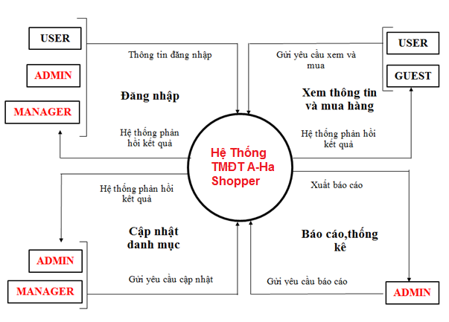

#### Hình 9: Biểu đồ mức ngữ cảnh hệ thống

## 7.3. Biểu đồ mức đỉnh

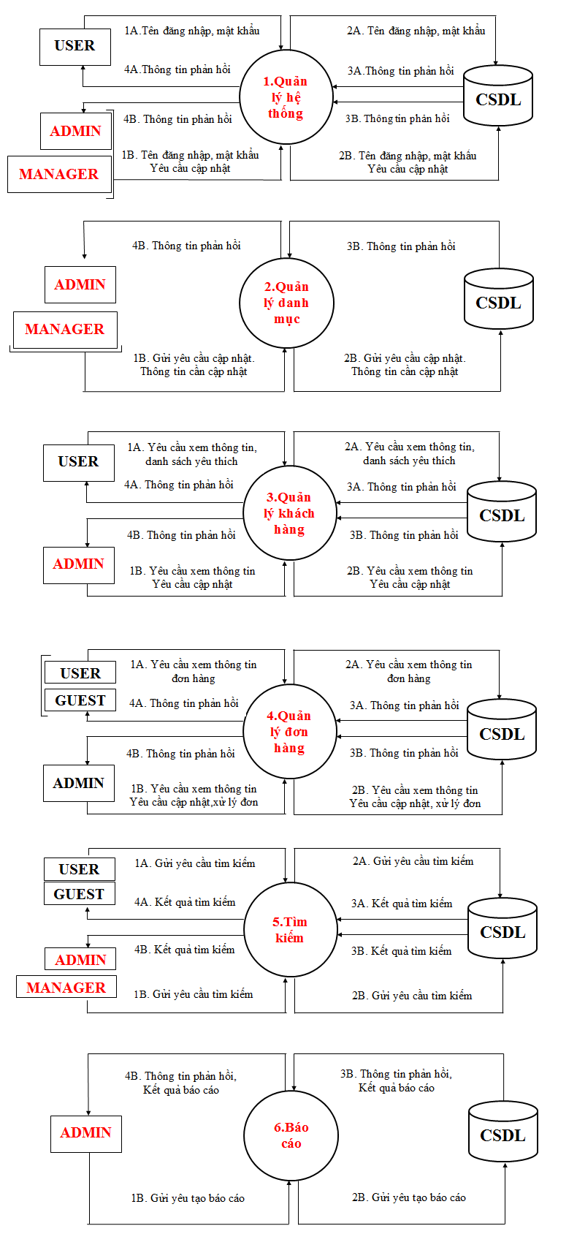

#### Hình 10: Biểu đồ mức đỉnh hệ thống

## 7.4. Biểu đồ mức chi tiết

### 7.4.1. Biểu đồ mức chi tiết quản lý hệ thống

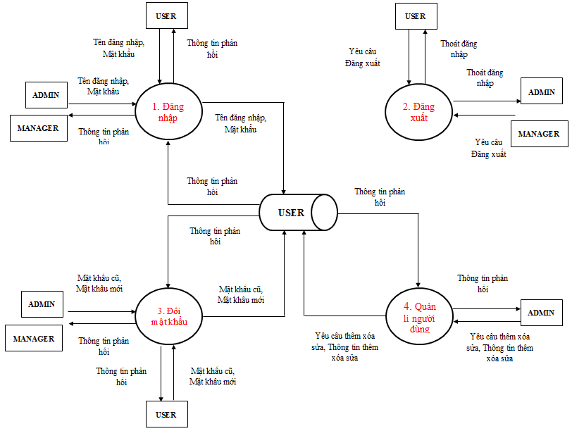

#### Hình 11: Biểu đồ mức chi tiết quản lý hệ thống

### 7.4.2. Biểu đồ mức chi tiết quản lý loại hàng

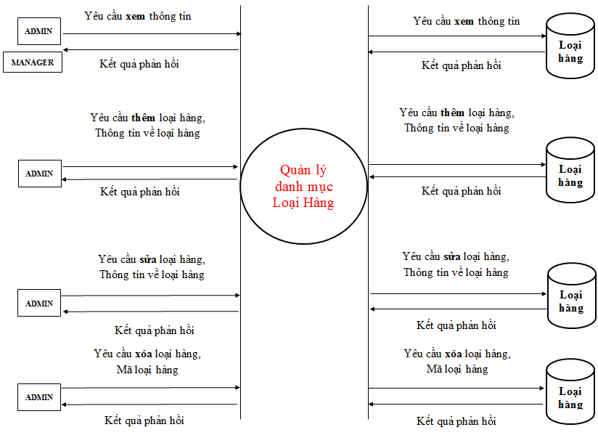

#### Hình 12: Biểu đồ mức chi tiết quản lý loại hàng

### 7.4.3. Biểu đồ mức chi tiết quản lý nhà cung cấp

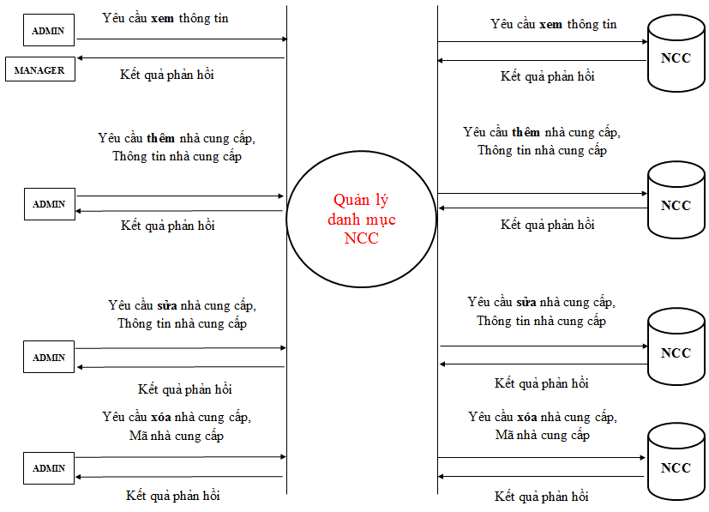

#### Hình 13: Biểu đồ mức chi tiết quản lý nhà cung cấp

### 7.4.4. Biểu đồ mức chi tiết quản lý sản phẩm

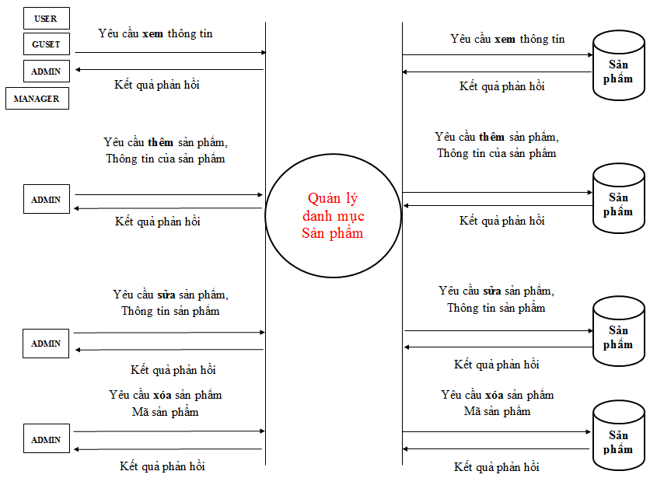

#### Hình 14: Biểu đồ mức chi tiết quản lý sản phẩm

### 7.4.5. Biểu đồ mức chi tiết quản lý phương thức thanh toán

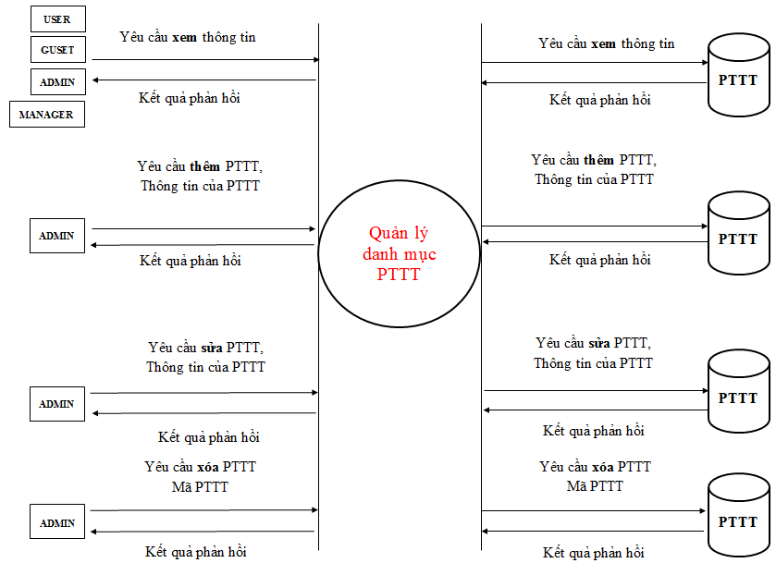

#### Hình 15: Biểu đồ mức chi tiết phương thức thanh toán

### 7.4.6. Biểu đồ mức chi tiết quản lý phương thức vận chuyển

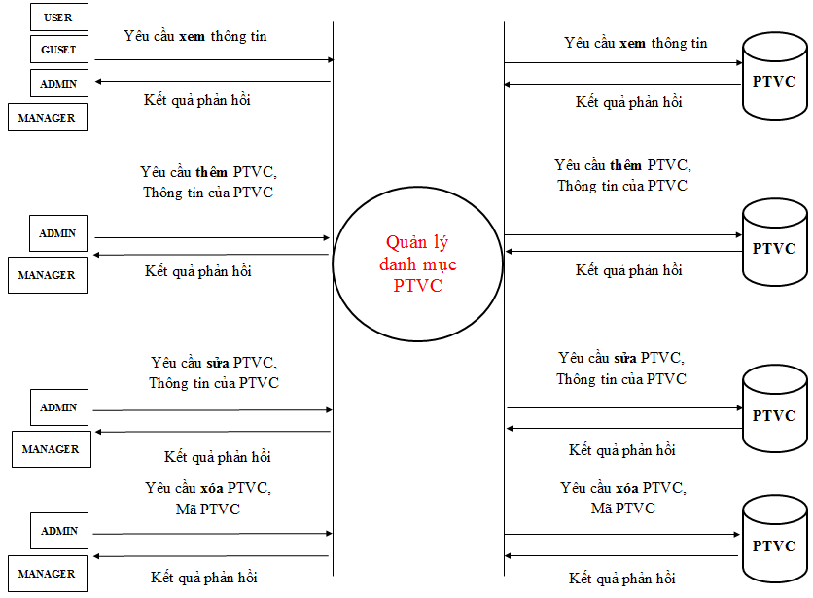

#### Hình 16: Biểu đồ mức chi tiết quản lý phương thức vận chuyển

### 7.4.7. Biểu đồ mức chi tiết quản lý khách hàng

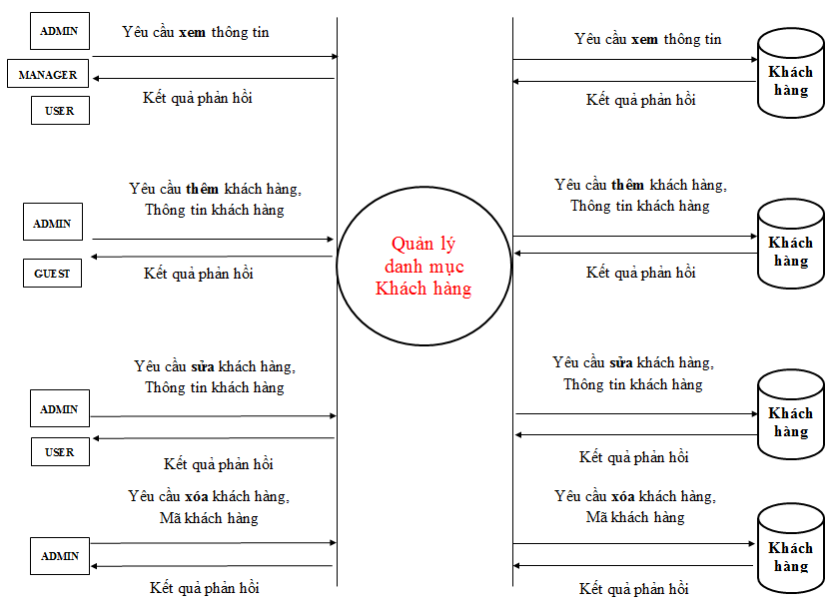

#### Hình 17: Biểu đồ mức chi tiết quản lý Khách hàng

### 7.4.8. Biểu đồ mức chi tiết quản lý danh sách yêu thích

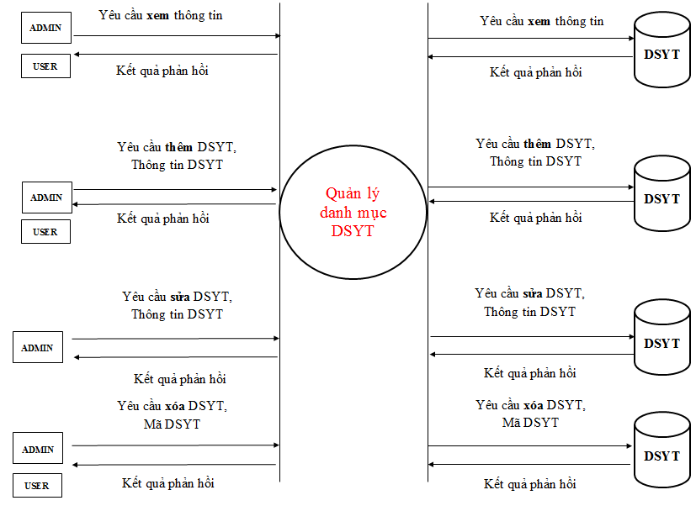

#### Hình 18: Biểu đô mức chi tiết quản lý danh sách yêu thích

### 7.4.9. Biểu đồ mức chi tiết quản lý đơn hàng

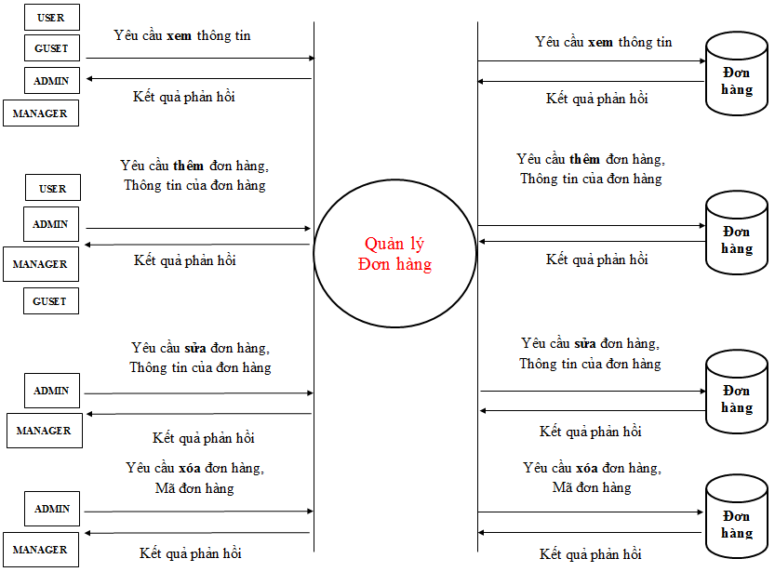

#### Hình 19: Biểu đồ mức chi tiết quản lý đơn hàng

### 7.4.10. Biểu đồ mức chi tiết quản lí chi tiết đơn hàng

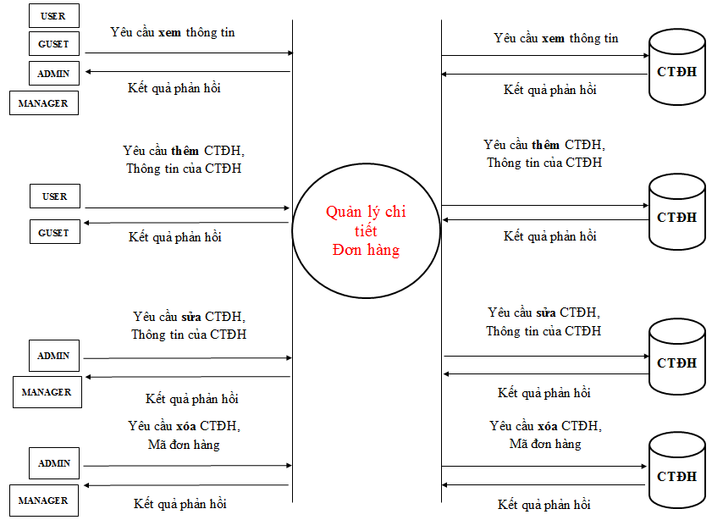

#### Hình 20: Biểu đồ mức chi tiết quản lý chi tiết đơn hàng

### 7.4.11. Biểu đồ mức chi tiết báo cáo thống kê

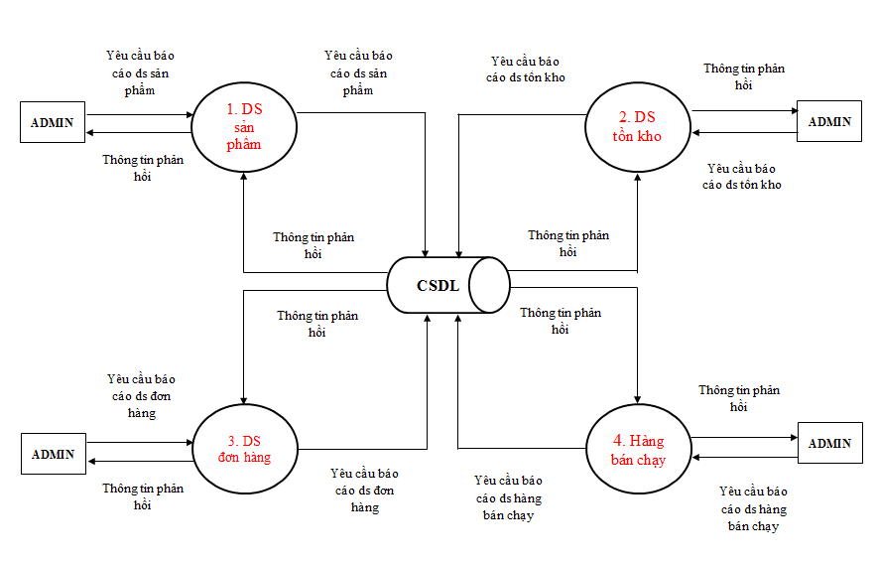

#### Hình 21: Biểu đồ mức chi tiết báo cáo thống kê

# PHẦN VIII: THIẾT KẾ DỮ LIỆU

## 8.1. Mô tả chi tiết các thuộc tính của thực thể

### 8.1.1. Thực thể tỉnh thành

Lưu trữ thông tin về các tỉnh thành trong nước

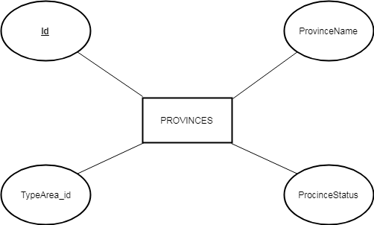

#### Hình 22: Thực thể tỉnh thành

### 8.1.2. Thực thể danh mục

Lưu trữ thông tin các loại danh mục sản phẩm

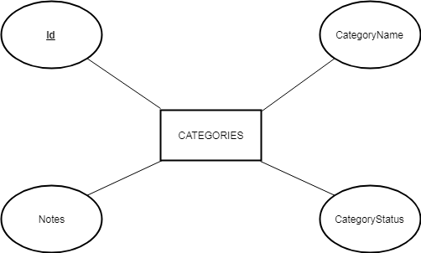

#### Hình 23: Thực thể danh mục

### 8.1.3. Thực thể danh mục sản phẩm

Lưu trữ thông tin danh mục sản phẩm

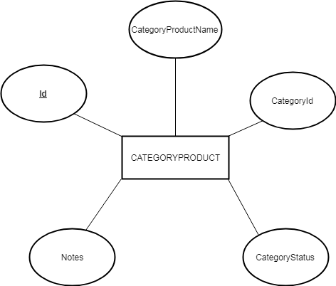

Hình 24: Thực thể nhà cung cấp

### 8.1.4. Thực thể huyện

Lưu trữ thông tin về các huyện

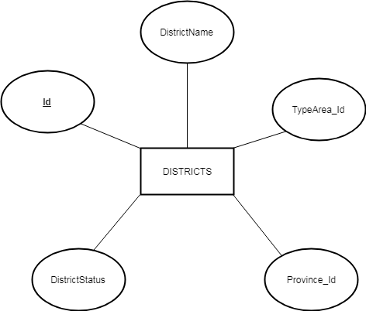

#### Hình 25: Thực thể phương thức thanh toán

### 8.1.5. Thực thể phương thức tin tức

Lưu trữ thông tin các tin tức

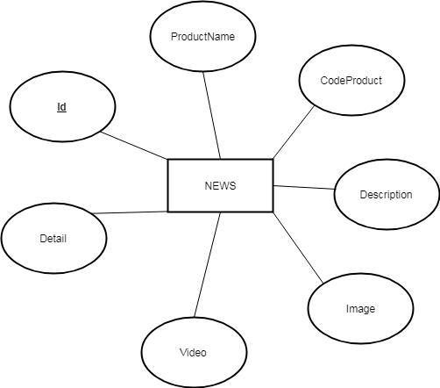

#### Hình 26: Thực thể phương thức vận chuyển

### 8.1.6. Thực thể sản phẩm

Lưu trữ thông tin về các sản phẩm

#### Hình 27: Thực thể sản phẩm

### 8.1.7. Thực thể khách hàng

Lưu trữ thông tin của khách hàng

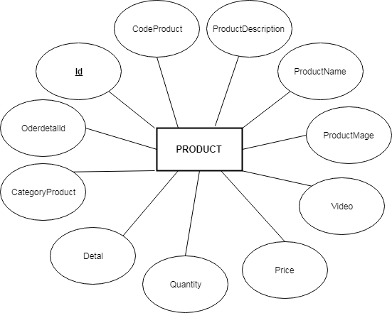

#### Hình 28: Thực thể khách hàng

### 8.1.8. Thực thể danh sách cửa hàng

Lưu trữ thông tin về các cửa hàng

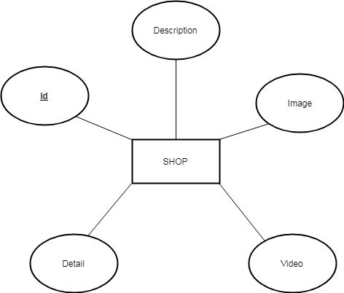

#### Hình 29: Thực thể danh sách cửa hàng

### 8.1.9. Thực thể kiểu khu vực

Lưu trữ các kiểu khu vực

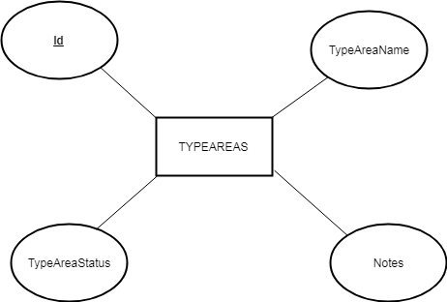

#### Hình 30: Thực thể kiểu khu vực

### 8.1.10. Thực thể đơn hàng

Lưu trữ thông tin của các đơn hàng

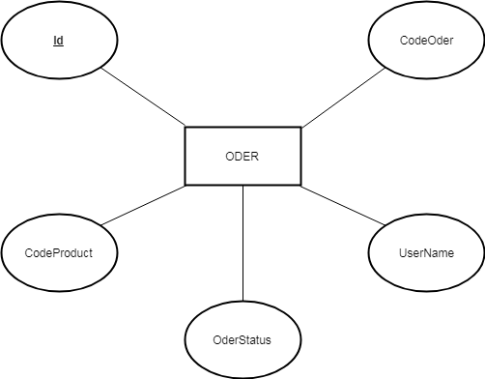

#### Hình 31: Thực thể đơn hàng

### 8.1.11. Thực thể đơn hàng chi tiết

Lưu trữ thông tin chi tiết của đơn hàng

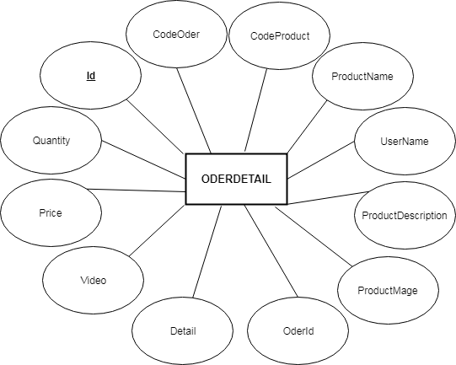

#### Hình 32: Thực thể đơn hàng chi tiết

### 8.1.12. Thực thể xã

Lưu trữ thông tin chi tiết xã

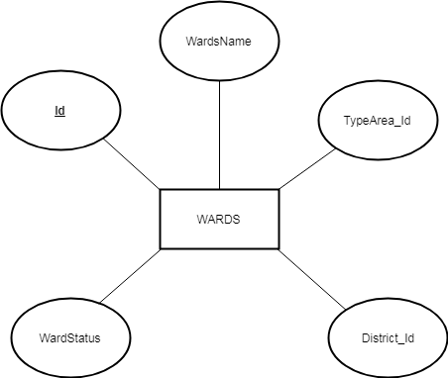

#### Hình 32: Thực thể xã

## 8.2. Các bảng dữ liệu

### 8.2.1. Bảng province :

Lưu trữ danh mục tỉnh thành

|  |  |  |  |  |
| --- | --- | --- | --- | --- |
| **Tên cột**  **Field** | **Kiểu dữ liệu**  **DataType** | **Null** | **Rằng buộc**  **Contraint** | **Mô tả**  **Content** |
| **province_id** | Varchar(20) | No | Primary Key | Mã tỉnh thành |
| province_name | Varchar(100) | No | Unique | Tên tỉnh thành |
| status | SmallInt(6) | No |  | Trạng thái |
| created_at | Int(11) | No |  | Ngày tạo |
| update_at | Int(11) | No |  | Ngày update |

#### Hình 33: Bảng province lưu trữ danh mục tỉnh thành

### 8.2.2. Bảng category

Lưu trữ danh mục sản phẩm

|  |  |  |  |  |
| --- | --- | --- | --- | --- |
| **Tên cột**  **Field** | **Kiểu dữ liệu**  **DataType** | **Null** | **Rằng buộc**  **Contraint** | **Mô tả**  **Content** |
| **category_id** | Int(11) | No | Primary Key, Auto | Mã danh mục |
| province_name | Varchar(100) | No | Unique | Tên danh mục |
| province_slug | Varchar(100) | No | Unique | Đường dẫn đẹp |
| parent_id | Int(11) | No | Khóa ngoại | Danh mục cha |
| image | Varchar(255) | Yes |  | Hình ảnh |
| description | Varchar(255) | Yes |  | Miêu tả |
| order_by | SmallInt(6) | Yes | Unique | Thứ tự hiển thị |
| meta_keyword | Varchar(255) | Yes |  |  |
| meta_description | Varchar(255) | Yes |  |  |
| status | smallInt(6) | No |  | Trạng thái |
| created_at | Int(11) | No |  | Ngày tạo |
| update_at | Int(11) | No |  | Ngày update |

#### Hình 34: Bảng category lưu trữ danh mục sản phẩm

### 8.2.3. Bảng supplier

Lưu trữ thông tin các nhà cung cấp

|  |  |  |  |  |
| --- | --- | --- | --- | --- |
| **Tên cột**  **Field** | **Kiểu dữ liệu**  **DataType** | **Null** | **Rằng buộc**  **Contraint** | **Mô tả**  **Content** |
| **supplier_id** | Varchar(20) | No | Primary Key | Mã nhà cung cấp |
| supplier_name | Varchar(100) | No | Unique | Tên nhà cung cấp |
| mobile | Varchar(20) | No |  | Điện thoại |
| id_province | Varchar(20) | No | Khóa ngoại | Mã tỉnh thành |
| address | Varchar(150) | Yes |  | Địa chỉ |
| status | smallInt(6) | No |  | Trạng thái |
| created_at | Int(11) | No |  | Ngày tạo |
| update_at | Int(11) | No |  | Ngày update |

#### Hình 35: Bảng supplier lưu trữ thông tin nhà cung cấp

### 8.2.4. Bảng payment

Lưu trữ thông tin các phương thức vận chuyển

|  |  |  |  |  |
| --- | --- | --- | --- | --- |
| **Tên cột**  **Field** | **Kiểu dữ liệu**  **DataType** | **Null** | **Rằng buộc**  **Contraint** | **Mô tả**  **Content** |
| **payment_id** | Varchar(20) | No | Primary Key | Mã PT thanh toán |
| payment_name | Varchar(100) | No | Unique | Tên PT thanh toán |
| status | SmallInt(6) | No |  | Trạng thái |
| created_at | Int(11) | No |  | Ngày tạo |
| update_at | Int(11) | No |  | Ngày update |

#### Hình 36: Bảng payment lưu trữ phương thức thanh toán

### 8.2.5 Bảng deliver

Lưu trữ các thông tin về các phương thức vận chuyển

|  |  |  |  |  |
| --- | --- | --- | --- | --- |
| **Tên cột**  **Field** | **Kiểu dữ liệu**  **DataType** | **Null** | **Rằng buộc**  **Contraint** | **Mô tả**  **Content** |
| **deliver_id** | Varchar(20) | No | Primary Key | Mã PT thanh toán |
| deliver_name | Varchar(100) | No | Unique | Tên PT thanh toán |
| status | SmallInt(6) | No |  | Trạng thái |
| created_at | Int(11) | No |  | Ngày tạo |
| update_at | Int(11) | No |  | Ngày update |

#### Hình 37: Bảng deliver lưu trữ phương thức vận chuyển

### 8.2.6. Bảng product

Lưu trữ thông tin về các sản phẩm

|  |  |  |  |  |
| --- | --- | --- | --- | --- |
| **Tên cột**  **Field** | **Kiểu dữ liệu**  **DataType** | **Null** | **Rằng buộc**  **Contraint** | **Mô tả**  **Content** |
| **product_id** | Int(11) | No | Primary Key, Auto | Mã sản phẩm |
| product_name | Varchar(100) | No | Unique | Tên sản phẩm |
| prduct_slug | Varchar(100) | No | Unique | Đường dẫn đẹp |
| image | Varchar(255) | Yes |  | Hình ảnh |
| price_push_up | Int(11) | No |  | Giá bị đẩy lên |
| price_real | Int(11) | No |  | Giá thực sự |
| Quantity | Int(11) | No |  | Số lượng |
| start_sale | date() | Yes |  | Ngày bắt đầu giảm giá |
| end_sale | date() | Yes |  | Ngày kết thúc giảm giá |
| id_category | Int(11) | No | Khóa ngoại | Mã danh mục |
| id_supplier | Varchar(20) | No | Khóa ngoại | Mã nhà cung cấp |
| meta_keyword | Varchar(255) | Yes |  |  |
| meta_description | Varchar(255) | Yes |  |  |
| tags | Varchar(255) | Yes |  | tag |
| status | smallInt(6) | No |  | Trạng thái |
| created_at | Int(11) | No |  | Ngày tạo |
| update_at | Int(11) | No |  | Ngày update |

#### Hình 38: Bảng product lữu trữ thông tin về các sản phẩm

### 8.2.7. Bảng customer

Lưu trữ thông tin về khách hàng

|  |  |  |  |  |
| --- | --- | --- | --- | --- |
| **Tên cột**  **Field** | **Kiểu dữ liệu**  **DataType** | **Null** | **Rằng buộc**  **Contraint** | **Mô tả**  **Content** |
| **customer_id** | Int(11) | No | Primary Key, Auto | Tên khách hàng |
| customer_name | Varchar(255) | No | Unique | Tên user name |
| auth_key | Varchar(32) | No | Unique |  |
| password_hash | Varchar(255) | No |  | Mật khẩu |
| password_reset_token | Int(11) | No | Unique |  |
| email | Varchar(255) | No | Unique | Email |
| id_province | Varchar(20) | Yes |  | Mã tỉnh thành |
| address | Varchar(20) | Yes |  | Địa chỉ |
| fullname | Varchar(255) | Yes |  | Họ và tên |
| image | Varchar(255) | Yes |  | Hình ảnh |
| mobile | Varchar(20) | Yes |  | Điện thoại |
| status | smallInt(6) | No |  | Trạng thái |
| created_at | Int(11) | No |  | Ngày tạo |
| update_at | Int(11) | No |  | Ngày update |

#### Hình 39: Bảng customer lữu trữ thông tin về các khách hàng

### 8.2.8. Bảng wishlish

Lưu trữ thông tin danh sách sản phẩm yêu thích của khách hàng

|  |  |  |  |  |
| --- | --- | --- | --- | --- |
| **Tên cột**  **Field** | **Kiểu dữ liệu**  **DataType** | **Null** | **Rằng buộc**  **Contraint** | **Mô tả**  **Content** |
| **id_customer** | Int(11) | No | Primary Key  Khóa ngoại | Mã khách hàng |
| **id_product** | Int(11) | No | Primary Key  Khóa ngoại | Mã sản phẩm |
| status | SmallInt(6) | No |  | Trạng thái |
| created_at | Int(11) | No |  | Ngày tạo |
| update_at | Int(11) | No |  | Ngày update |

#### Hình 40: Bảng wishlist lưu trữ danh sách yêu thích

### 8.2.10. Bảng reviewproduct

Lưu trữ nhận xét của khách hàng đối với từng sản phẩm

|  |  |  |  |  |
| --- | --- | --- | --- | --- |
| **Tên cột**  **Field** | **Kiểu dữ liệu**  **DataType** | **Null** | **Rằng buộc**  **Contraint** | **Mô tả**  **Content** |
| **reviewproduct_id** | Int(11) | No | Primary Key, Auto | Mã nhận xét |
| id_customer | Int(11) | No |  | Mã khách hàng |
| id_product | Int(11) | No |  | Mã sản phẩm |
| customer_name | Varchar(100) | No |  | Tên khách hàng |
| customer_email | Varchar(100) | No |  | Email khách hàng |
| content | Varchar(255) | No |  | Nội dung nhận xét |
| rating | SmallInt(6) | No |  | Đánh giá |
| parent_review_id | Int(11) | Yes |  | Mã đánh giá cha |
| status | smallInt(6) | No |  | Trạng thái |
| created_at | Int(11) | No |  | Ngày tạo |
| update_at | Int(11) | No |  | Ngày update |

#### Hình 41: Bảng reviewproduct lưu trữ nhận xét khách hàng

### 8.2.11. Bảng order

Lưu trữ thông tin đơn hàng của khách hàng đặt

|  |  |  |  |  |
| --- | --- | --- | --- | --- |
| **Tên cột**  **Field** | **Kiểu dữ liệu**  **DataType** | **Null** | **Rằng buộc**  **Contraint** | **Mô tả**  **Content** |
| **order_id** | Int(11) | No | Primary Key, Auto | Mã đơn hàng |
| id_customer | Int(11) | No | Khóa ngoại | Mã khách hàng |
| customer_name | Varchar(100) | No |  | Tên khách hàng đặt |
| mobile | Varchar(20) | No |  | SĐT khách hàng đặt |
| address | Varchar(255) | No |  | Địa chỉ khách đặt |
| email | Varchar(120) | No |  | Email khách đặt |
| customer_ship | Varchar(100) | No |  | Tên khách hàng nhận |
| mobile_ship | Varchar(20) | No |  | SĐT khách hàng nhận |
| address_ship | Varchar(255) | No |  | Địa chỉ khách nhận |
| email_ship | Varchar(120) | No |  | Email khách nhận |
| request | Varchar(255) | No |  | Yêu cầu |
| id_payment | Varchar(20) | No | Khóa ngoại | Mã thanh toán |
| id_deliver | Varchar(20) | No | Khóa ngoại | Mã vận chuyển |
| total | Int(11) | No |  | Tổng tiền |
| status | smallInt(6) | No |  | Trạng thái |
| created_at | Int(11) | No |  | Ngày tạo |
| date_buy_created | date | No |  | Ngày đặt hàng |
| date_buy_update | date | No |  | Ngày cập nhật |

#### Hình 42: Bảng order lữu trữ thông tin đơn hàng

### 8.2.12. Bảng orderItem

Lưu trữ thông tin chi tiết các đơn hàng

|  |  |  |  |  |
| --- | --- | --- | --- | --- |
| **Tên cột**  **Field** | **Kiểu dữ liệu**  **DataType** | **Null** | **Rằng buộc**  **Contraint** | **Mô tả**  **Content** |
| **id_order** | Int(11) | No | Primary Key  Khóa ngoại | Mã đơn hàng |
| **id_product** | Int(11) | No | Khóa ngoại | Mã đơn hàng |
| product_price | Int(11) | No |  | Giá sản phẩm |
| product_quantity | SmallInt(11) | No |  | Số lượng sản phẩm |
| product_total | Int(11) | No |  | Tổng tiền |
| status | smallInt(6) | No |  | Trạng thái |
| created_at | Int(11) | No |  | Ngày tạo |
| update_at | Int(11) | No |  | Ngày update |

#### Hình 43: Bảng orderite lữu trữ thông tin chi tiết đơn hàng

## 8.3. Các bảng dữ liệu khác

Nội dung đang cập nhật ...

## 8.4. Mô hình thực thể liên kết

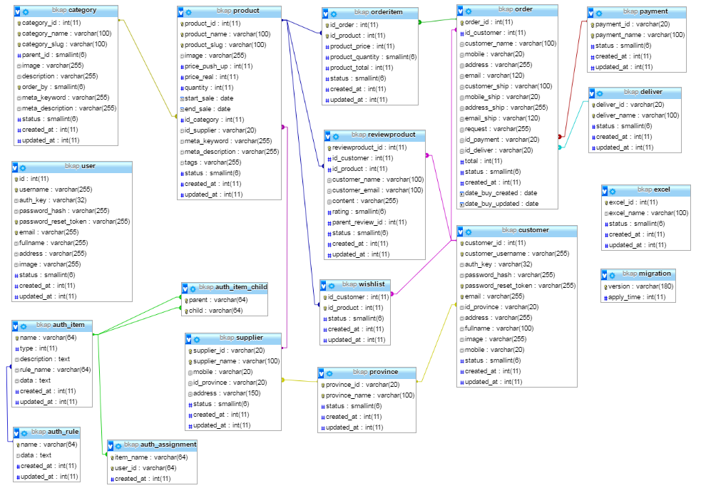

#### Hình 44: Mô hình thực thể liên kết

# PHẦN IX: THIẾT KẾ GIAO DIỆN

## 9.1. Danh sách các giao diện

|  |  |  |
| --- | --- | --- |
| STT | Tên | Mô tả |
| 1 | Trang đăng nhập | Trang giúp khách hàng có thể đăng nhập vào hệ thống. |
| 2 | Trang index | Trang mở ra đầu tiên khi khách hàng truy cập webstite. |
| 3 | Trang danh mục | Trang hiển thị các sản phẩm thuộc danh mục. |
| 4 | Trang chi tiết | Xem chi tiết 1 sản phẩm. |
| 5 | Trang giỏ hàng | Xem giỏ hàng. |
| 6 | Trang thanh toán | Thực hiện thanh toán. |
| 7 | Trang tài khoản | Trang tài khoản của khách sau khi đăng nhập. |
| 8 | Trang liên hệ | Liên hệ. |
| 9 | Trang trợ giúp | Trợ giúp. |
| 10 | Trang đăng nhập admin | Trang đăng nhập của Admin. |
| 11 | Trang xem dữ liệu của admin | Trang quản lý tổng quan dữ liệu của Admin. |
| 12 | Trang sửa dữ liệu của admin | Trang sửa dữ liệu của Admin. |

#### Hình 45: Danh sách giao diện

## 9.2. Chi tiết các giao diện

### 9.2.1. Trang đăng nhập

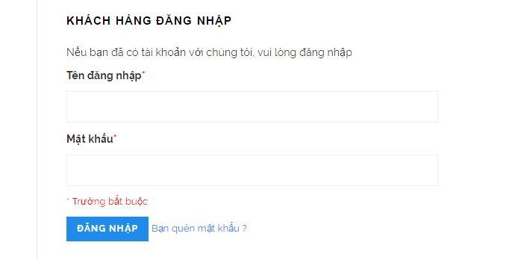

#### Hình 46: Trang đăng nhập

### 9.2.2. Trang Index

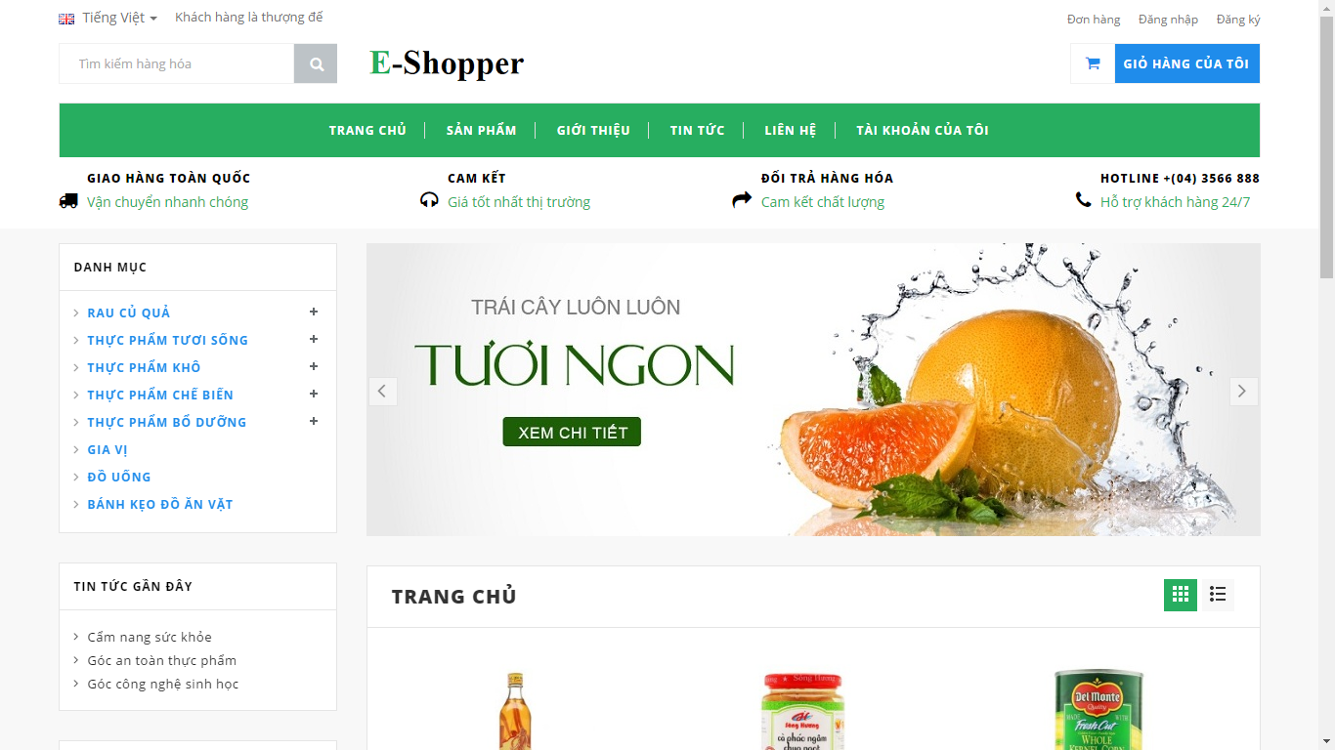

#### Hình 47: Trang index

### 9.2.3. Trang danh mục

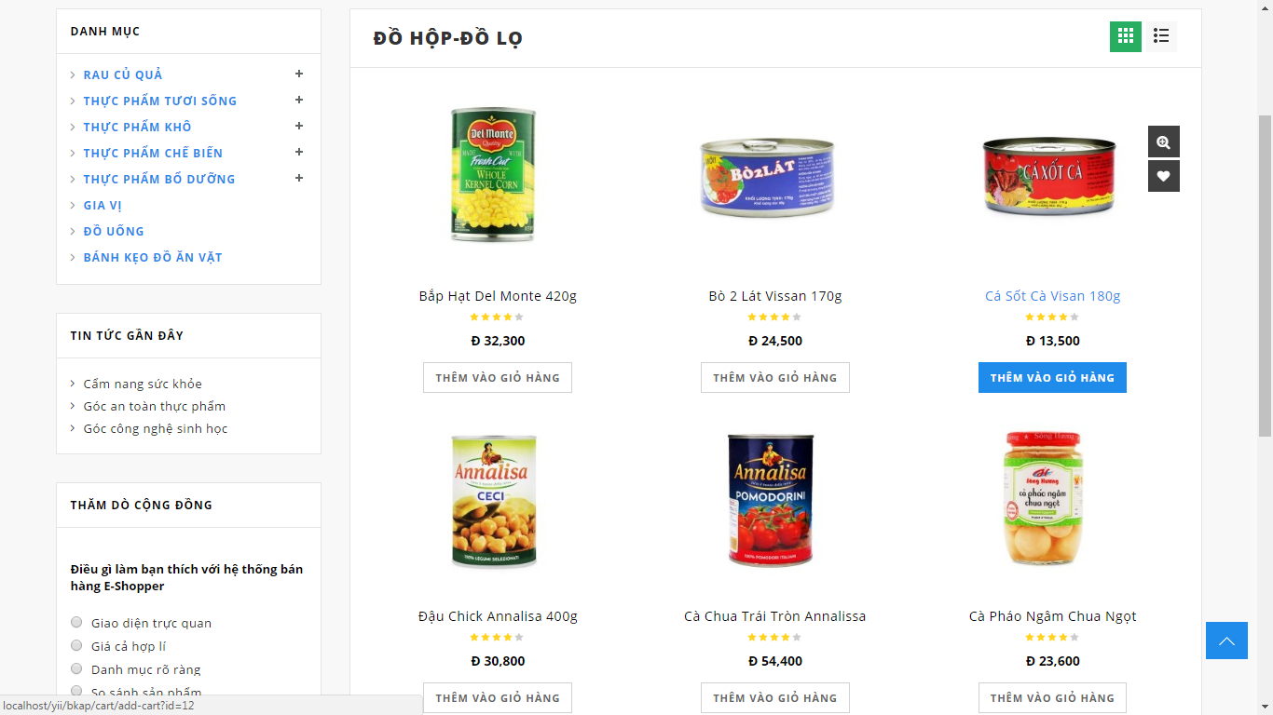

#### Hình 48: Trang danh mục

### 9.2.4. Trang giỏ hàng

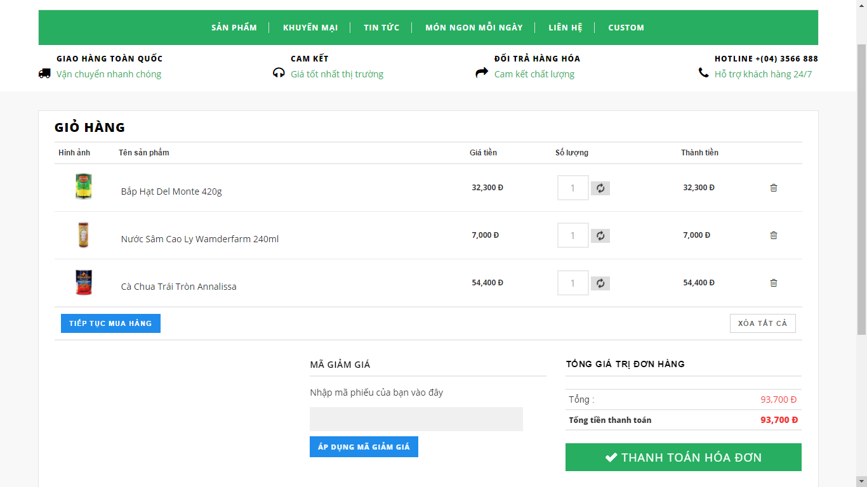

#### Hình 49: Trang giỏ hàng

### 9.2.5. Trang thanh toán

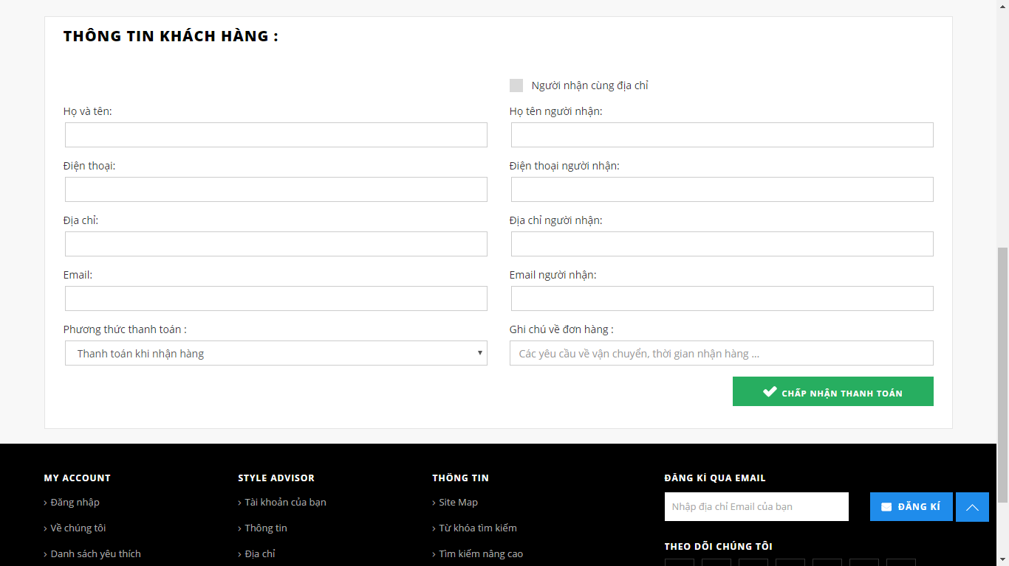

#### Hình 50: Trang thanh toán

### 9.2.6. Trang xác nhận thanh toán thành công

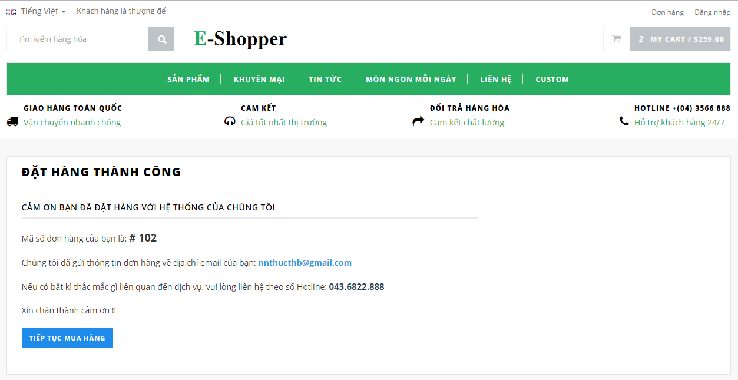

#### Hình 51: Xác nhận thanh toán thành công

### 9.2.7. Mẫu Email gửi về khách hàng

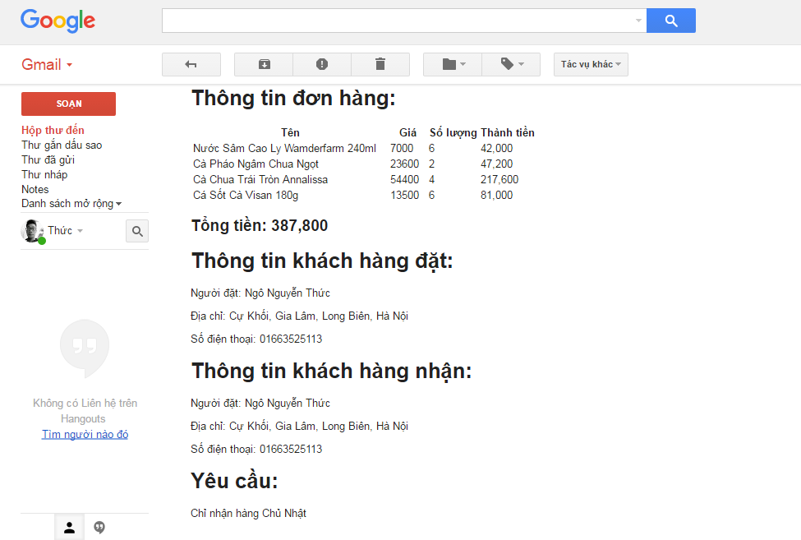

#### Hình 52: Mẫu email gửi về khách hàng

### 9.2.8. Trang Admin quản lý sản phẩm

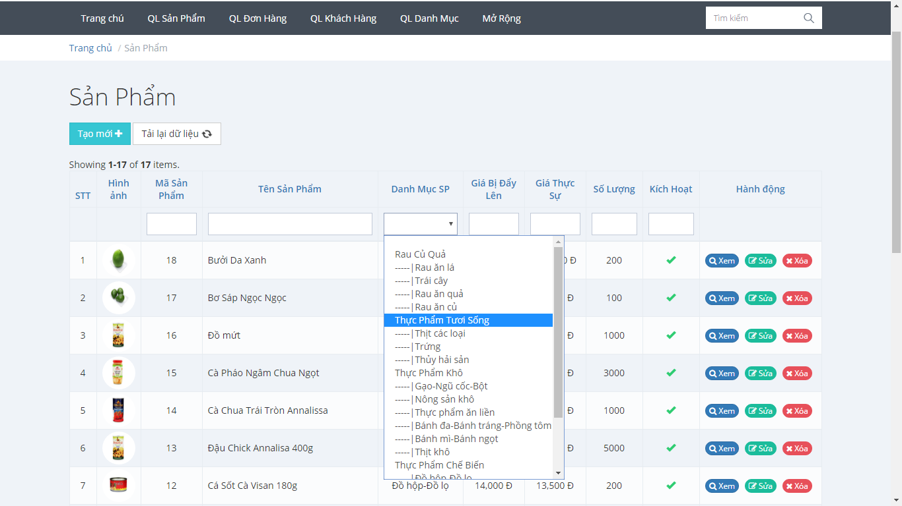

#### Hình 53: Trang quản lý của Admin

### 9.2.9. Giao diện thêm sản phẩm

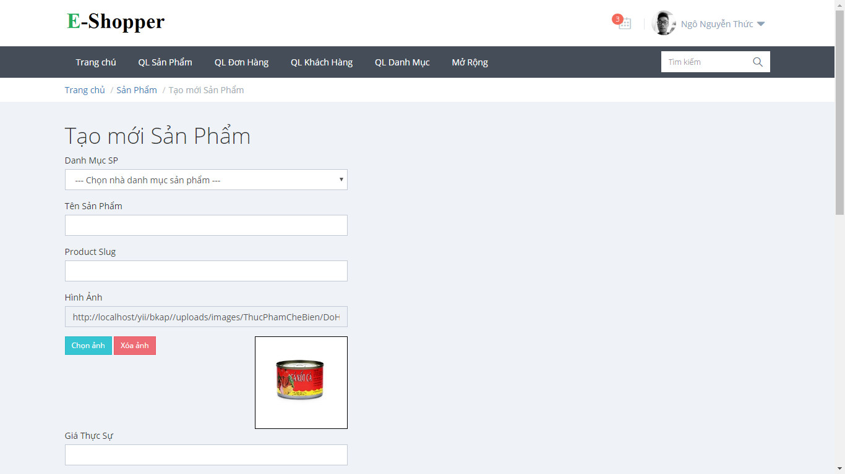

#### Hình 54: Giao diện thêm sản phẩm

### 9.2.10. Giao diện cập nhật sản phảm

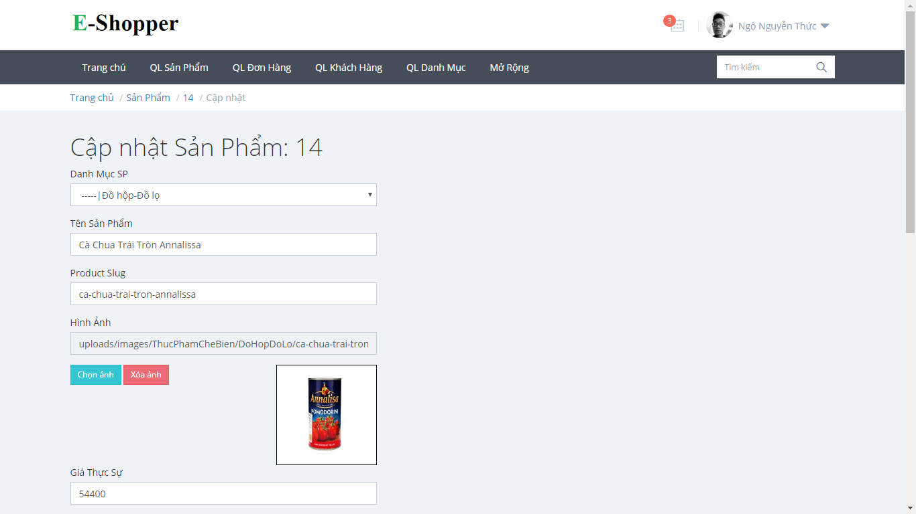

#### Hình 55: Giao diện cập nhật sản phẩm

# PHẦN X: KIỂM THỬ

## 10.1. Kiểm tra dữ liệu nhập

|  |  |  |
| --- | --- | --- |
| **TT** | **Các thành phần** | **Tình trạng** |
| 1 | Các trường trên form không được trống theo yêu cầu | OK |
| 2 | Dữ liệu nhập phù hợp (Chuỗi, số, ngày, …) | OK |
| 3 | Tài khoản đăng nhập, email là duy nhất | OK |
| 4 | Các ràng buộc (thêm, sửa, xóa) | OK |
| 5 | Kiểm tra dữ liệu nhập trên form đầy đủ | OK |
| 6 | Xử lý dữ liệu trên giỏ hàng đầy đủ | OK |

#### Hình 56: Kiểm tra dữ liệu nhập

## 10.2. Kiểm tra các liên kết

|  |  |  |
| --- | --- | --- |
| **TT** | **Các liên kết** | **Tình trạng** |
| 1 | Tất cả các trang đều hoạt động | OK |
| 2 | Tất cả các liên kết đều hoạt động đúng | OK |
| 3 | Các trang đều không có lỗi chính tả | OK |
| 4 | Các mẫu sử dụng trên mỗi trang đều phù hợp | OK |
| 5 | Các thành phần trong trang đều hoạt động | OK |
| 6 | Ứng dụng tương thích với nhiều trình duyệt phổ biến | OK |
| 7 | Dữ liệu sau đều có nhắc nhở, thông báo | OK |
| 8 | Các trang đều có liên kết đến trang khác | OK |

#### Hình 57: Kiểm tra các liên kết

# PHẦN XI : TÀI LIỆU THAM KHẢO

1. Phạm Thủy Vân(2000). SE – Software Engineering.

2. Các mẫu template bản thiết kế và đặc tả mẫu VNP_DHTN.